Додаток. Розрахунок складності міграції
Складність міграції оцінюється за двома вимірами. Складність проєктування визначається методом функціональної когнітивної складності, застосованим до тієї частини блок-схеми, що змінюється (Формула 4). З огляду на атомарність блоків, складність видалення блоку вважається рівною 1. Якщо видалення блоку призводить до додаткових змін у системі, рекомендується або реструктурувати активності так, щоб видалення блоку не вносило додаткової складності, або застосувати точніший метод оцінювання складності. Складність реалізації визначається емпірично — як середній час міграції одного екземпляра процесу. Обидва виміри зводяться до спільної шкали класів складності й усереднюються, утворюючи інтегральну складність міграції класу процесів, і лише після цього множаться на кількість екземплярів процесів. Згідно із запропонованою технологією, розрахунок складається з таких кроків:
- Формалізація процесів вихідної та цільової варіацій за допомогою запропонованої математичної моделі.
- Зіставлення активностей.
- Побудова блок-схем для активностей, що відрізняються.
- Зіставлення підактивностей (складових блок-схеми).
- Розрахунок складності додавання/видалення підактивностей.
- Розрахунок складності проєктування міграції для кожного класу процесів за Формулою 5.
- Визначення середнього часу міграції одного екземпляра процесу для кожного класу процесів як міри складності реалізації.
- Віднесення складності проєктування та складності реалізації до класів складності.
- Розрахунок інтегральної складності міграції класу процесів.
- Розрахунок загальної складності міграції.
Складність проєктування міграції
На кожному рисунку наведено блок-схеми активності у вихідній та цільовій варіаціях — поруч або одна під одною, залежно від їхніх розмірів; порядок зазначено в підписі до рисунка. Червоною рамкою позначено підактивності, які видаляються під час міграції, зеленою — ті, які потрібно реалізувати.
У розрахунках BCS_{i} — базова структура управління з вагою W_{i}; вага визначається типом структури: послідовність — 1, розгалуження — 2, виклик функції — 2, ітерація — 3, видалення підактивності — 1. W_{M} — сумарна вага підактивностей, що додаються та видаляються, а S — складність міграції активності, яка дорівнює добутку кількості вхідних/вихідних параметрів активності на W_{M}. Якщо підактивності, що додаються та видаляються, належать блок-схемам із різною кількістю параметрів, кожну частину множать на власну кількість параметрів: у таких випадках окремо наводяться W_{A} (додавання) та W_{R} (видалення). Складність проєктування міграції класу процесів ω_{p} дорівнює сумі складностей міграції його активностей (Формула 5).
Інтегральна складність міграції
Складність проєктування ω_{p} вимірюється в CWU, а складність реалізації τ_{p} — у хвилинах, тому безпосередньо додавати їх не можна. Кожну величину окремо відносять до класу складності за шкалою з таблиці 1. Діапазон значень кожного виміру нормується за його максимумом серед усіх розглянутих міграцій: 33 CWU для складності проєктування та 41.5 хв для складності реалізації. Нормований діапазон ділиться на дев’ять рівних інтервалів: непарні інтервали відповідають «чистому» класу, парні є перехідними зонами, де значення класу лінійно інтерполюється між сусідніми класами. Отримані значення позначено K_{D}(ω_{p}) та K_{R}(τ_{p}).
Таблиця 1: Шкала класів складності
Клас складності | Значення, CWU
дуже проста | 4
проста | 6
середня | 8
складна | 12
дуже складна | 16
Інтегральна складність міграції класу процесів I_{p} — середнє двох класів; загальна складність міграції Ω — сума інтегральних складностей, помножених на кількість екземплярів c_{p} процесів відповідного класу:
$$I_{p}=0.5*K_{D}\left(ω_{p}\right)+0.5*K_{R}\left(τ_{p}\right)$$
$$Ω=c_{p_{1}}*I_{p_{1}}+c_{p_{2}}*I_{p_{2}}+c_{p_{3}}*I_{p_{3}}+c_{p_{4}}*I_{p_{4}}+c_{p_{5}}*I_{p_{5}}$$
Далі використано такі позначення класів процесів: p₁ — створення сутності, p₂ — оновлення сутності, p₃ — відкладена узгодженість, p₄ — перебудова Проєкції, p₅ — читання сутності. Кількість екземплярів процесів кожного класу: c₁ = 7, c₂ = 31, c₃ = 46, c₄ = 12, c₅ = 20.
A.3.1 Міграція Канонічний CQRS → Класичний CQRS
Процеси створення та читання сутності в обох варіаціях збігаються, тому їхня складність міграції дорівнює нулю. Розглянемо процеси оновлення сутності, відкладеної узгодженості та перебудови Проєкції.
Процес «Оновлення сутності»
Таблиця 2: Зіставлення активностей процесу «Оновлення сутності»
Канонічний CQRS | Класичний CQRS
Створення Команди | Створення Команди
Валідація Команди | Валідація Команди
Маршрутизація Команди | Маршрутизація Команди
Отримання Агрегату (Канонічний CQRS) | Отримання Агрегату (Класичний CQRS)
Оновлення стану Агрегату | Оновлення стану Агрегату
Збереження Агрегату (Канонічний CQRS) | Збереження Агрегату (Класичний CQRS)
Диспетчеризація Подій | Диспетчеризація Подій
Отримання Агрегату
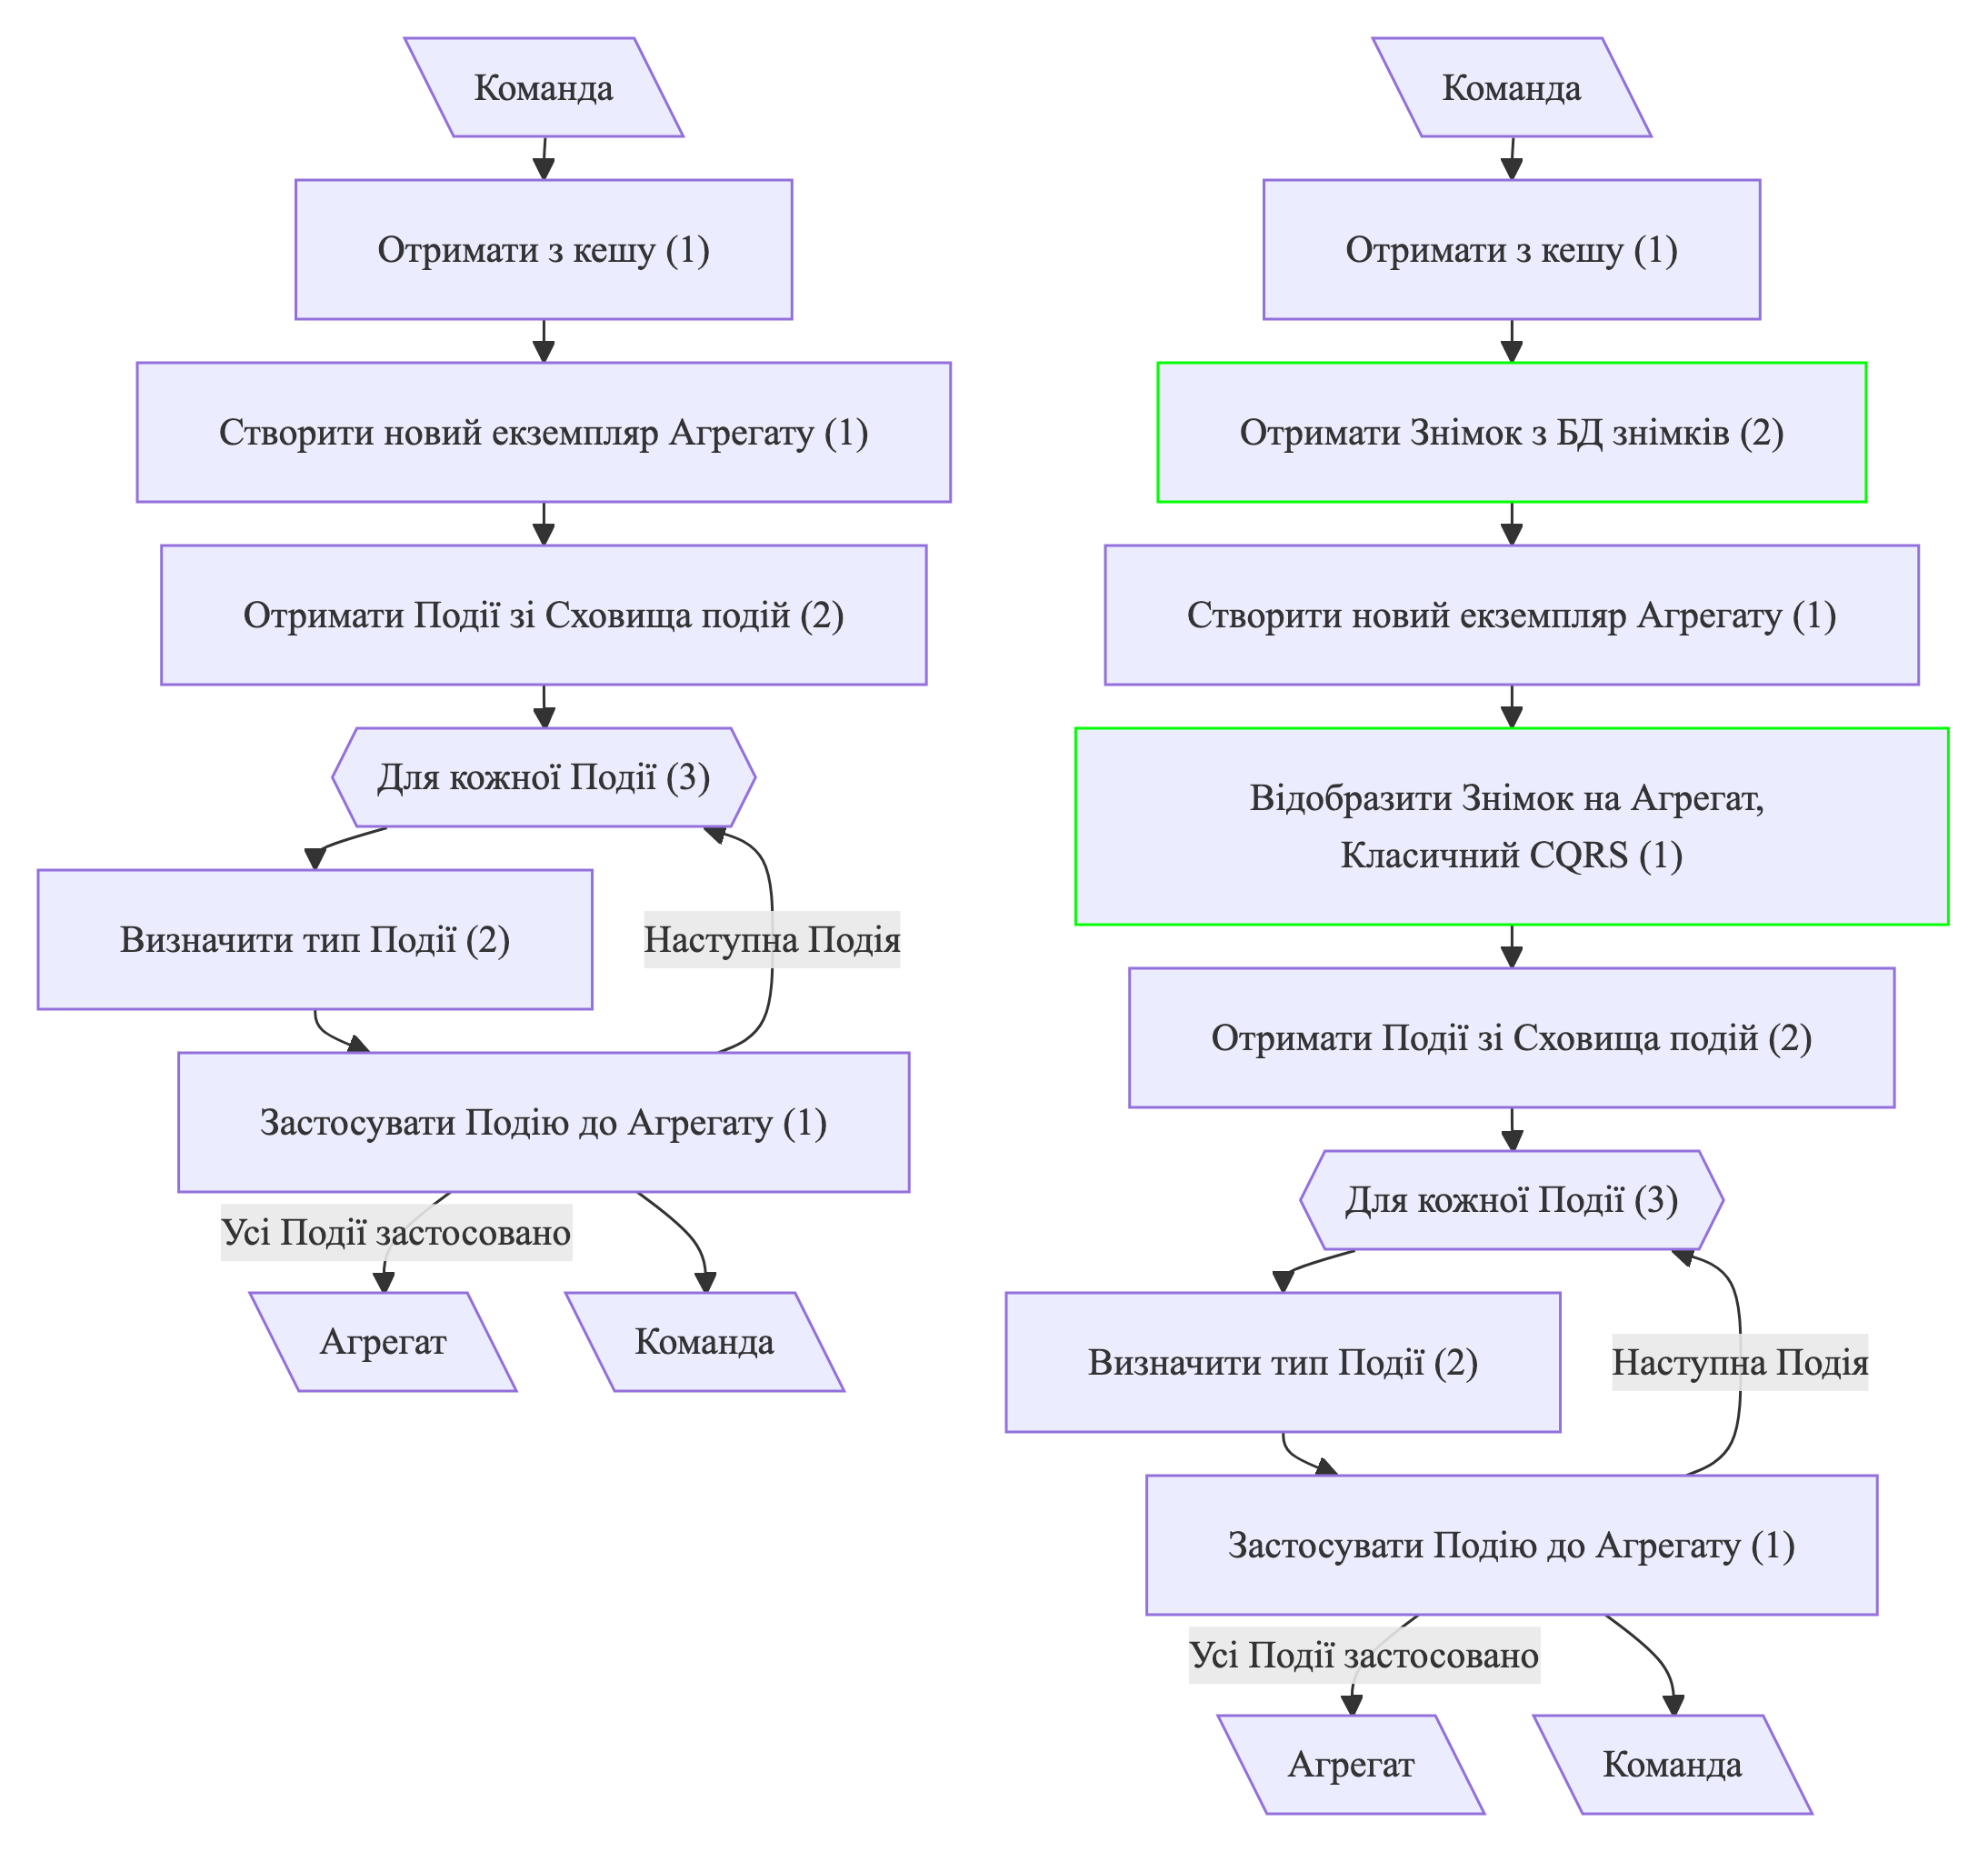
Рисунок 1: Блок-схеми активності «Отримання Агрегату»: Канонічний CQRS (ліворуч) та Класичний CQRS (праворуч)
Вхідні/вихідні параметри: Команда, Агрегат (2)
${BCS}_{1}\left(виклик функції\right):$ $W_{1}=2$
${BCS}_{2}\left(послідовність\right):$ $W_{2}=1$
$$W_{M}=2+1=3$$
$$S=2*3=6$$
Збереження Агрегату
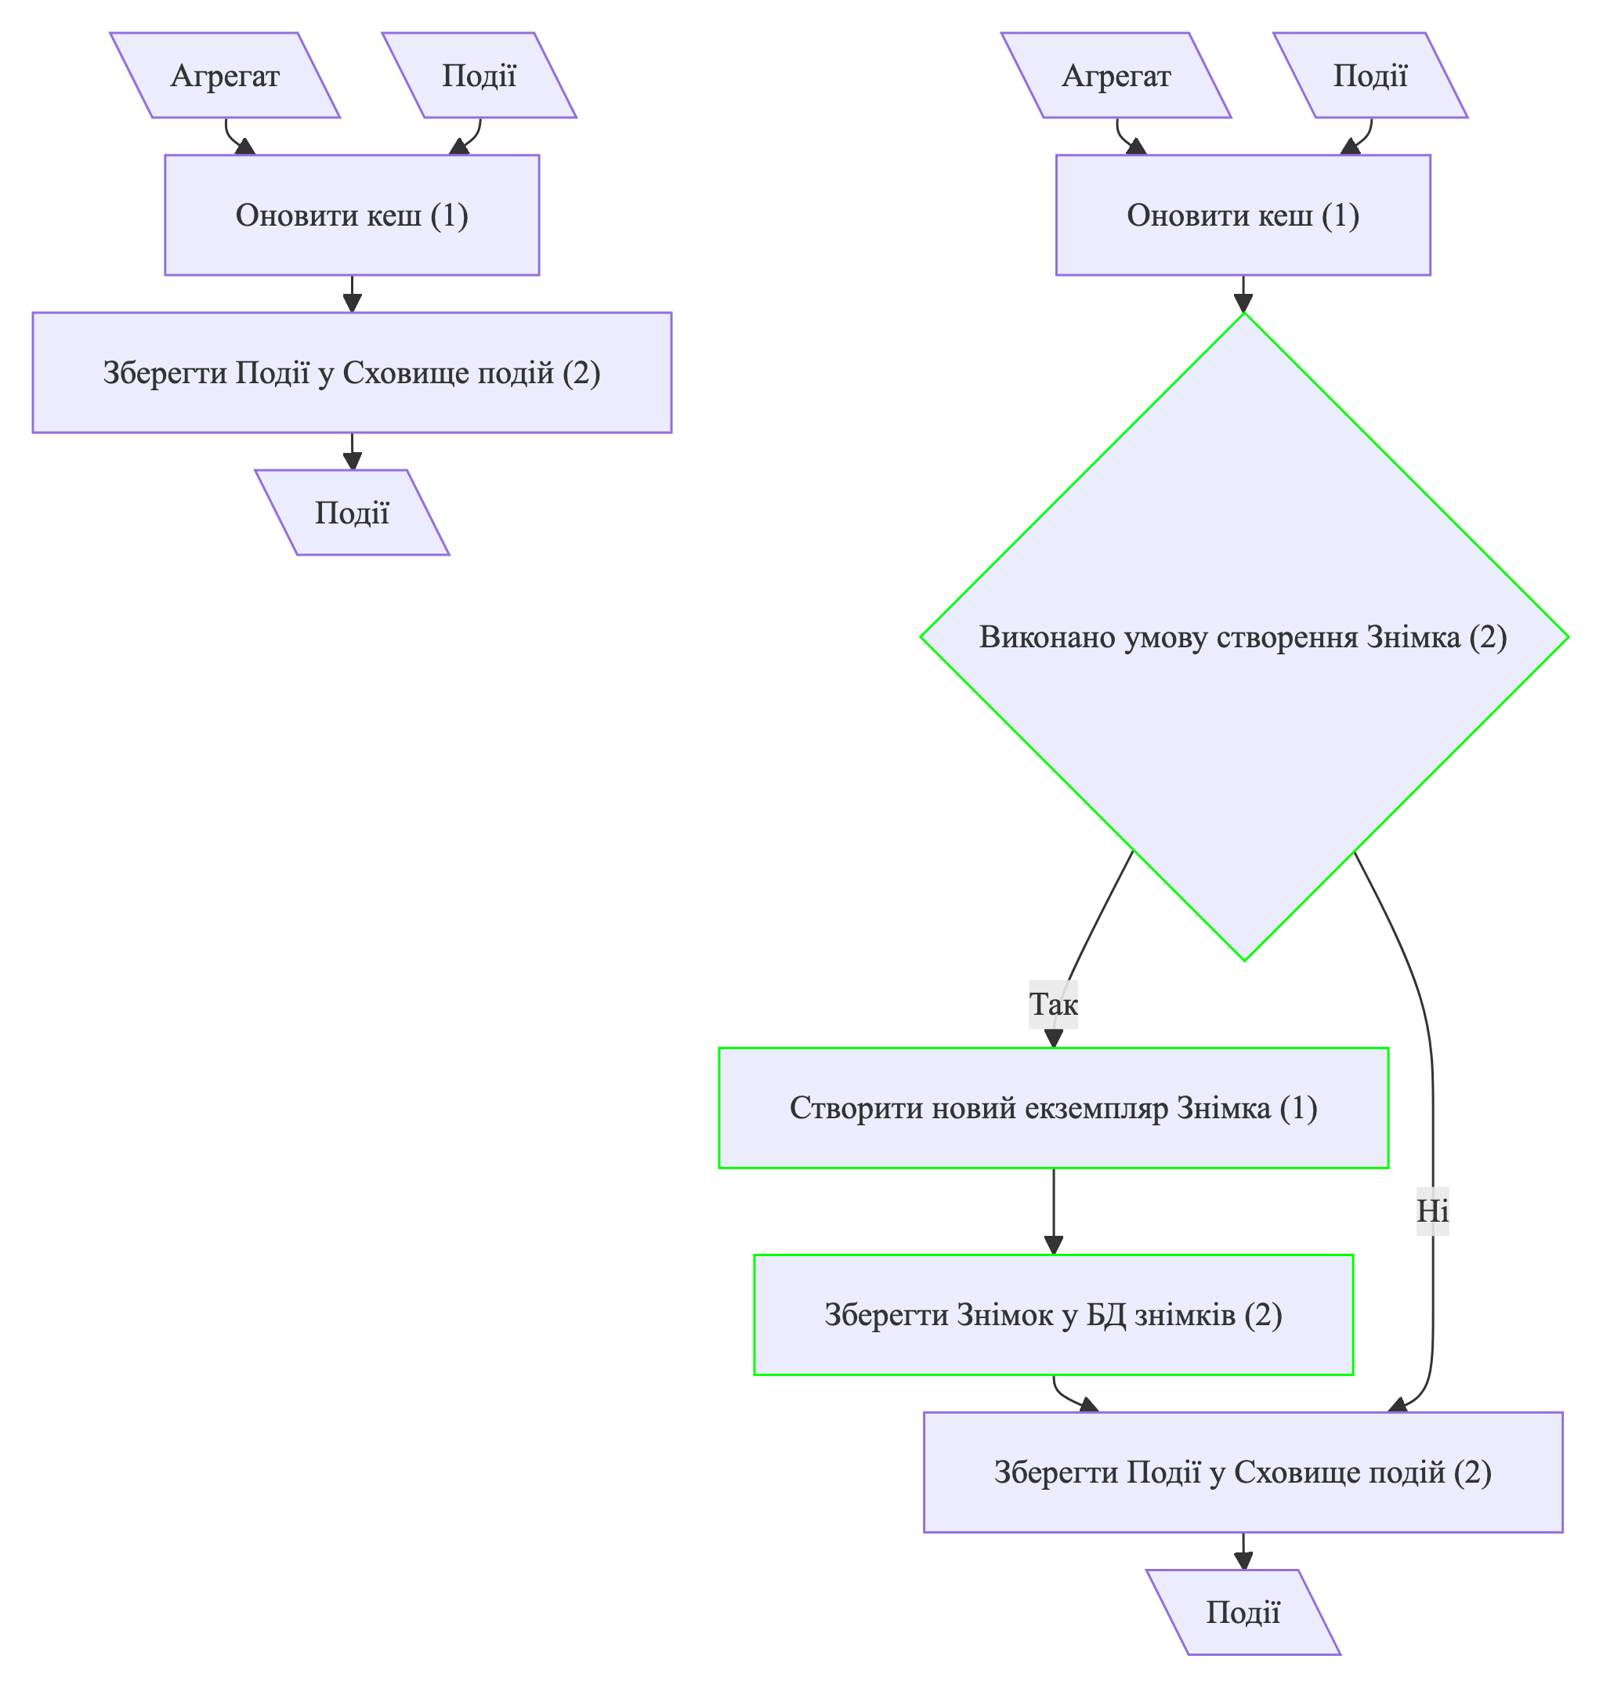
Рисунок 2: Блок-схеми активності «Збереження Агрегату»: Канонічний CQRS (ліворуч) та Класичний CQRS (праворуч)
Вхідні/вихідні параметри: Агрегат, Події (2)
${BCS}_{1}\left(розгалуження\right):$ $W_{1}=2$
${BCS}_{2}\left(послідовність\right):$ $W_{2}=1$
${BCS}_{3}\left(виклик функції\right):$ $W_{3}=2$
$$W_{M}=2+1+2=5$$
$$S=2*5=10$$
Складність проєктування міграції процесу «Оновлення сутності»:
$$ω_{p_{2}}=6+10=16$$
Процес «Відкладена узгодженість»
Таблиця 3: Зіставлення активностей процесу «Відкладена узгодженість»
Канонічний CQRS | Класичний CQRS
Маршрутизація Події | Маршрутизація Події
Обробка Події — оновлення Проєкції (Канонічний CQRS) | Обробка Події — оновлення Проєкції (Класичний CQRS)
Сповіщення клієнта | Сповіщення клієнта
Обробка Події — оновлення Проєкції
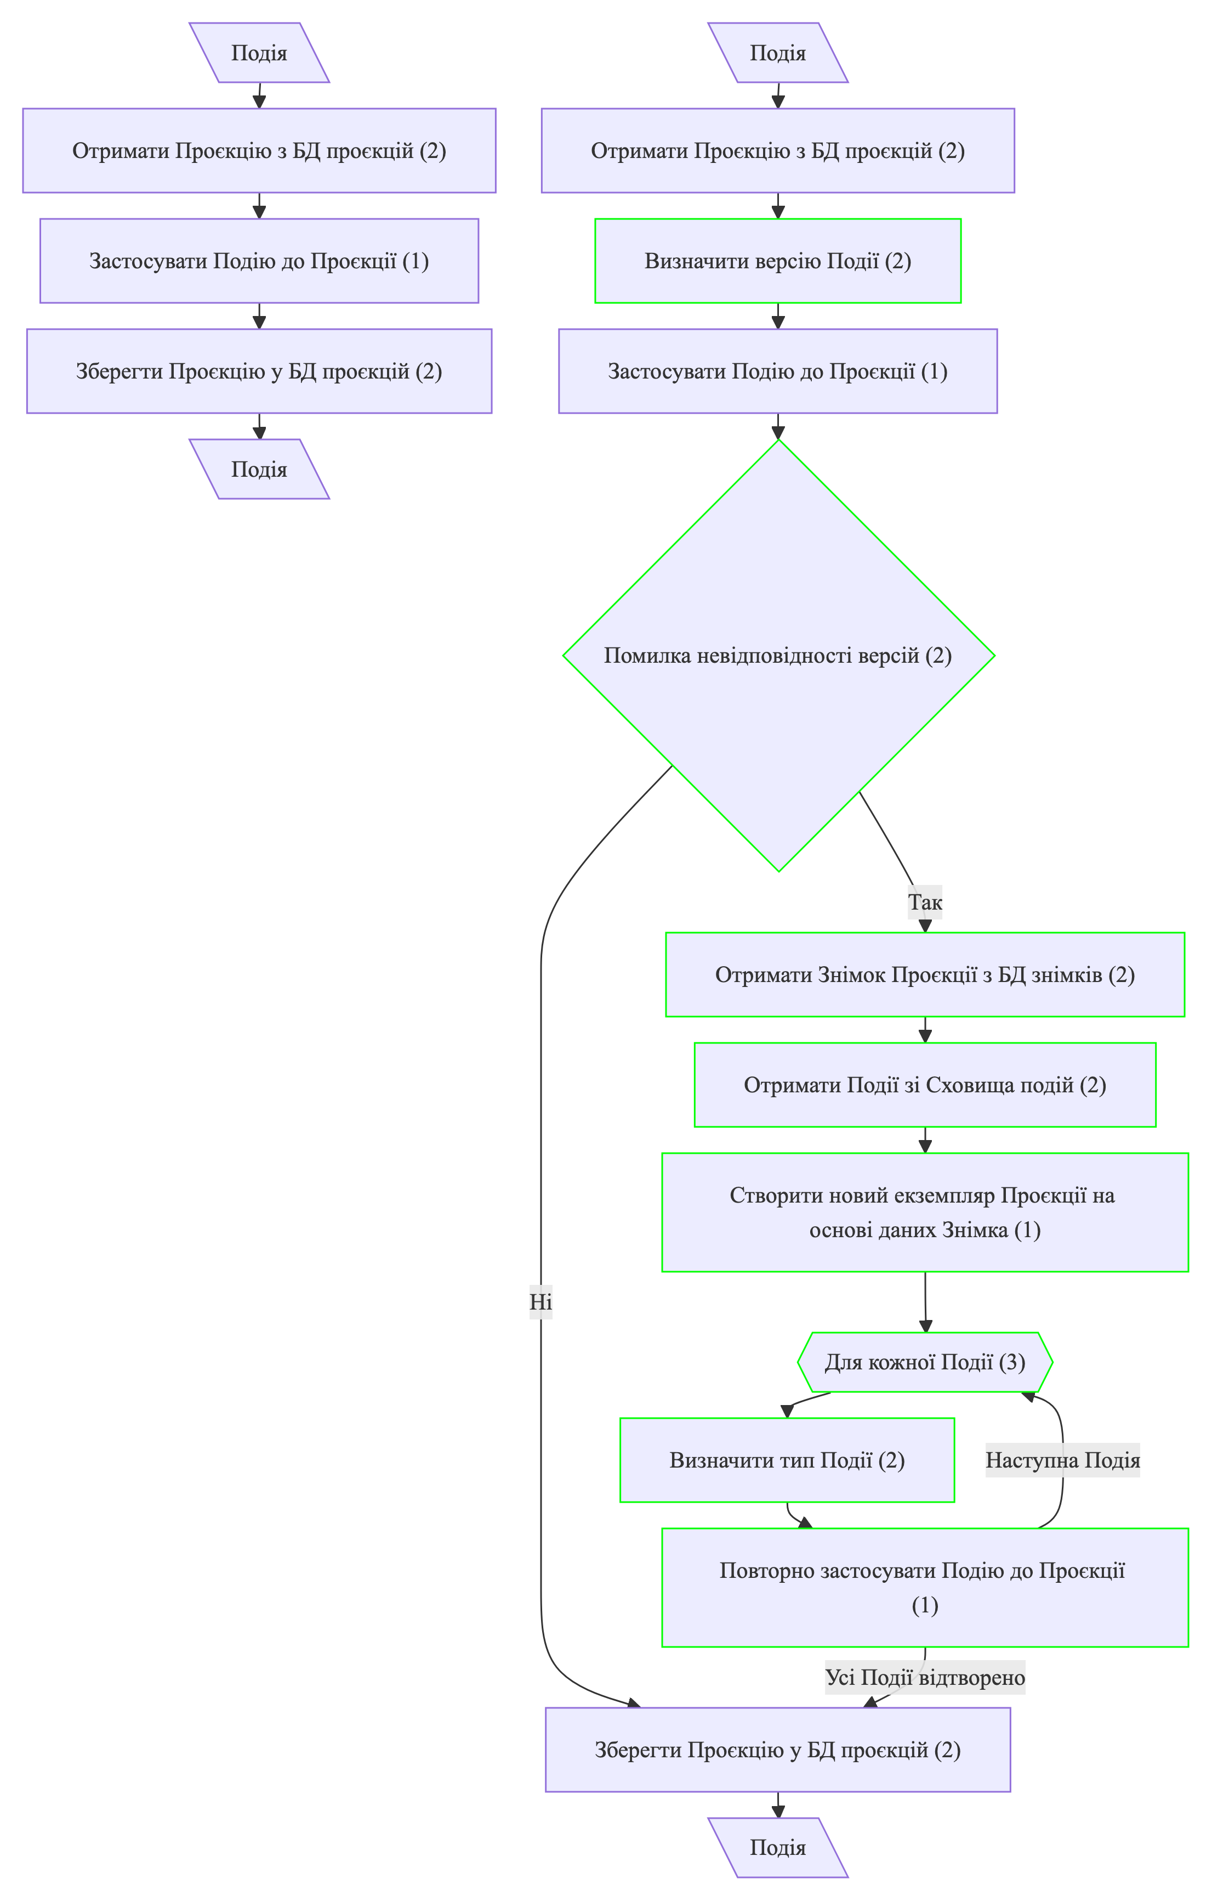
Рисунок 3: Блок-схеми активності «Обробка Події — оновлення Проєкції»: Канонічний CQRS (ліворуч) та Класичний CQRS (праворуч)
Вхідні/вихідні параметри: Подія (1)
${BCS}_{1}\left(розгалуження\right):$ $W_{1}=2$
${BCS}_{2}\left(розгалуження\right):$ $W_{2}=2$
${BCS}_{3}\left(виклик функції\right):$ $W_{3}=2$
${BCS}_{4}\left(виклик функції\right):$ $W_{4}=2$
${BCS}_{5}\left(послідовність\right):$ $W_{5}=1$
${BCS}_{6}\left(ітерація\right):$ $W_{6}=3$
${BCS}_{7}\left(розгалуження\right):$ $W_{7}=2$
${BCS}_{8}\left(послідовність\right):$ $W_{8}=1$
$$W_{M}=2+2+2+2+1+3+2+1=15$$
$$S=1*15=15$$
Складність проєктування міграції процесу «Відкладена узгодженість»:
$$ω_{p_{3}}=15$$
Процес «Перебудова Проєкції»
Таблиця 4: Зіставлення активностей процесу «Перебудова Проєкції»
Канонічний CQRS | Класичний CQRS
Обробка звернення на перебудову | Обробка звернення на перебудову
Отримання інформації про Проєкцію | Отримання інформації про Проєкцію
 | Отримання Знімка (Класичний CQRS)
Отримання Подій | Отримання Подій
Побудова нової Проєкції (Канонічний CQRS) | Побудова нової Проєкції (Класичний CQRS)
Збереження Проєкції (Канонічний CQRS) | Збереження Проєкції (Класичний CQRS)
Отримання Знімка
У варіації «Канонічний CQRS» реалізація цієї активності відсутня — активність додається повністю.
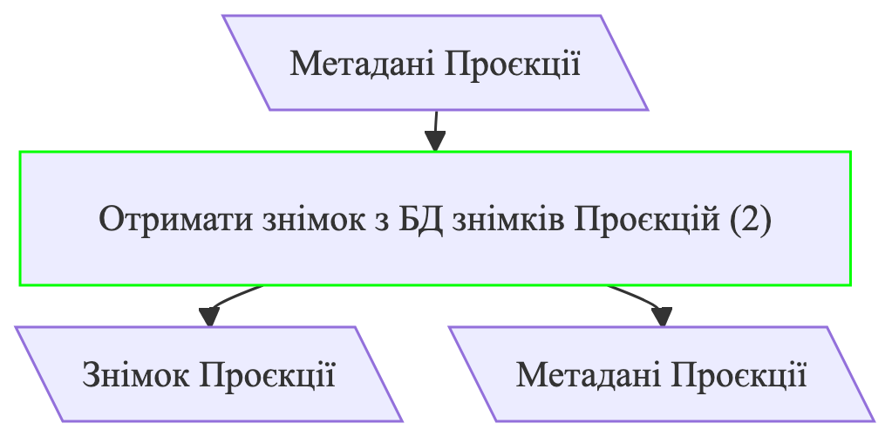
Рисунок 4: Блок-схема активності «Отримання Знімка» (Класичний CQRS)
Вхідні/вихідні параметри: Метадані Проєкції, Знімок Проєкції (2)
${BCS}_{1}\left(виклик функції\right):$ $W_{1}=2$
$$W_{M}=2$$
$$S=2*2=4$$
Побудова нової Проєкції
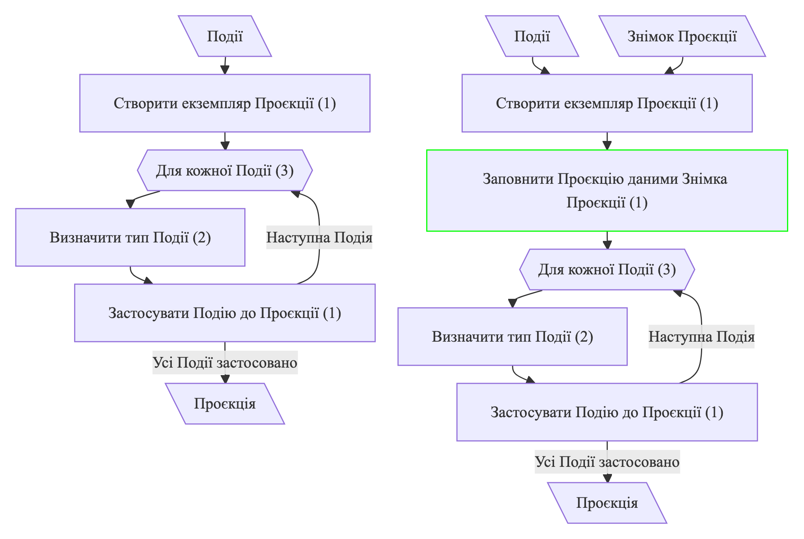
Рисунок 5: Блок-схеми активності «Побудова нової Проєкції»: Канонічний CQRS (ліворуч) та Класичний CQRS (праворуч)
Вхідні/вихідні параметри: Події, Знімок Проєкції, Проєкція (3)
${BCS}_{1}\left(послідовність\right):$ $W_{1}=1$
$$W_{M}=1$$
$$S=3*1=3$$
Збереження Проєкції
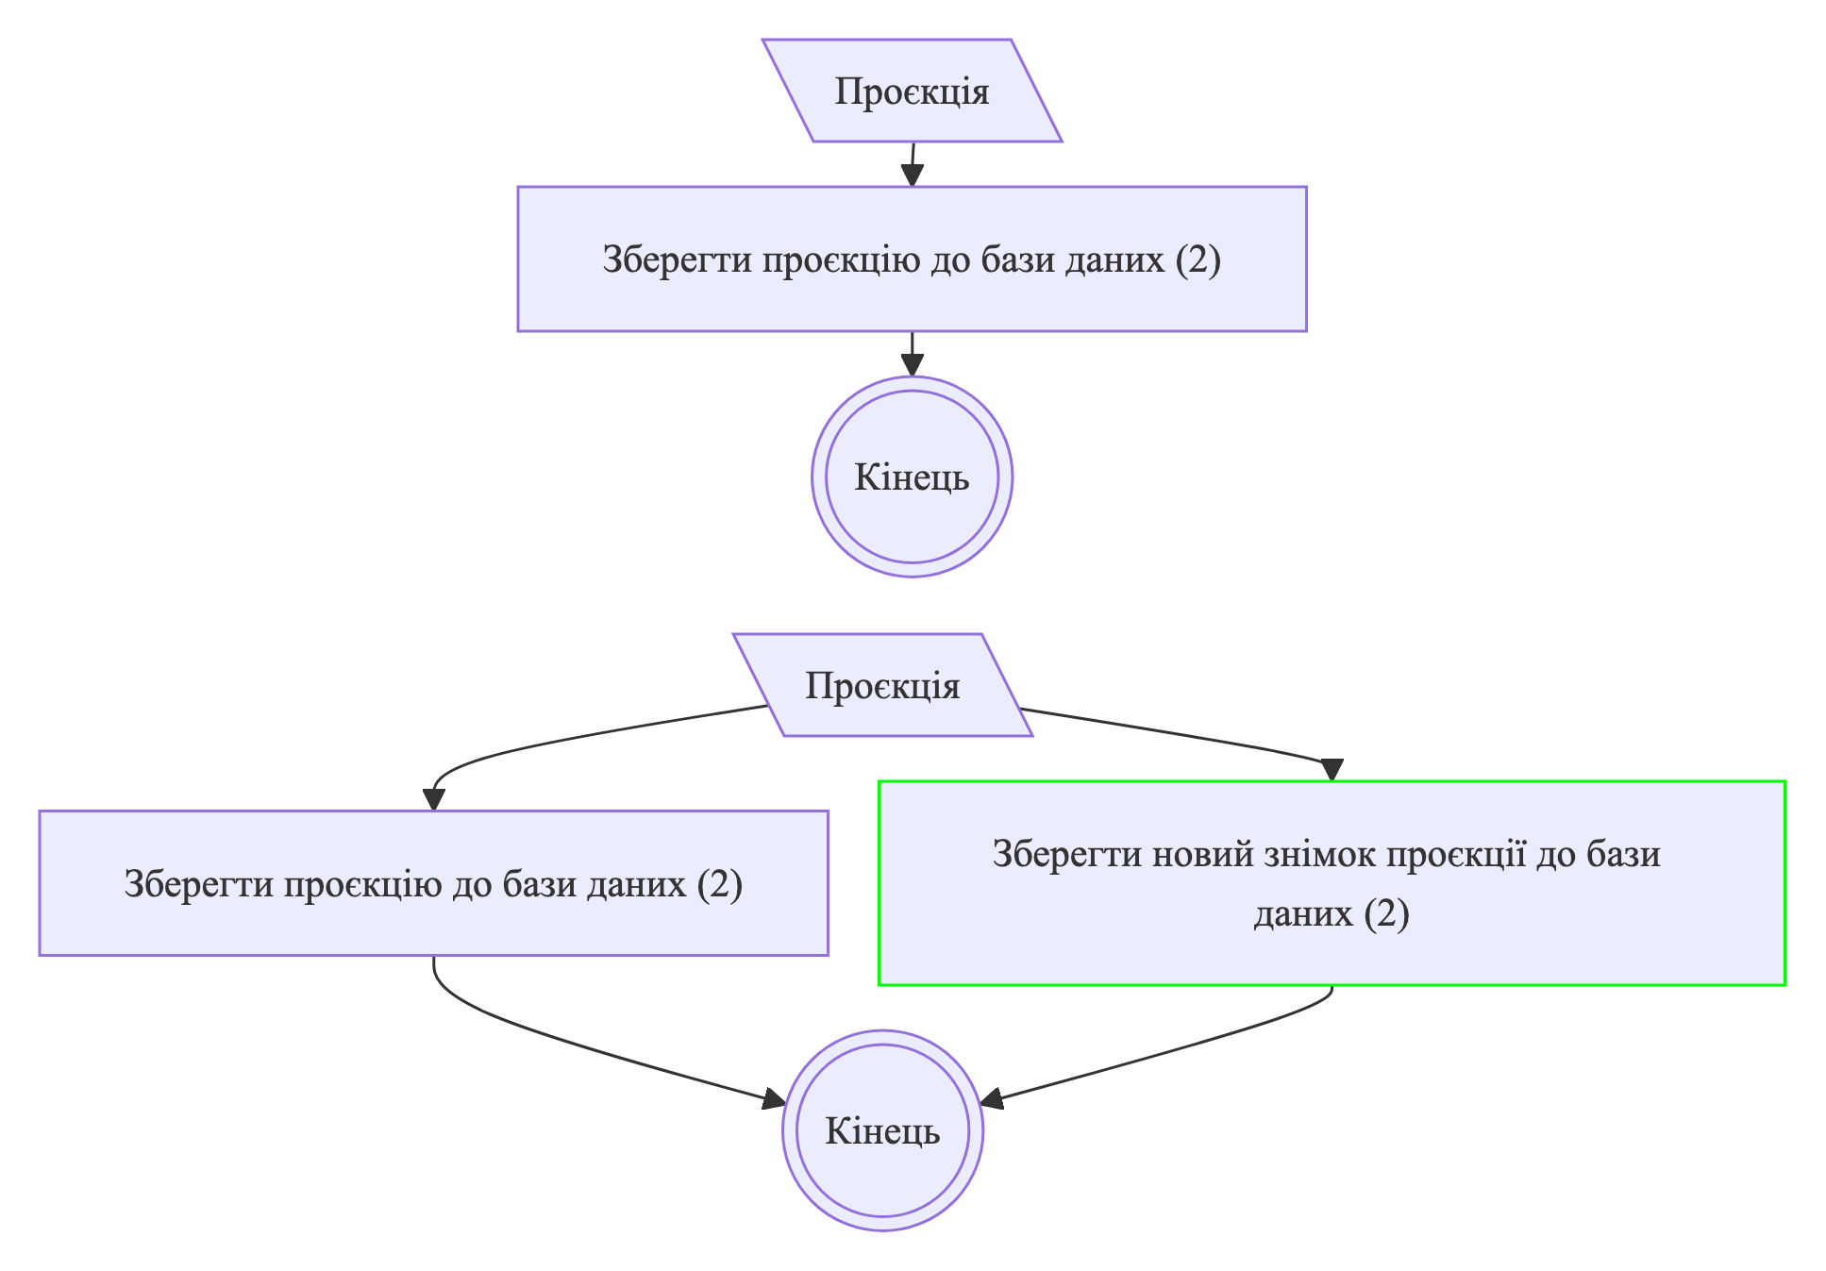
Рисунок 6: Блок-схеми активності «Збереження Проєкції»: Канонічний CQRS (зверху) та Класичний CQRS (знизу)
Вхідні/вихідні параметри: Проєкція (1)
${BCS}_{1}\left(виклик функції\right):$ $W_{1}=2$
$$W_{M}=2$$
$$S=1*2=2$$
Складність проєктування міграції процесу «Перебудова Проєкції»:
$$ω_{p_{4}}=4+3+2=9$$
Інтегральна складність міграції за класами процесів:
Таблиця 5: Інтегральна складність міграції Канонічний CQRS → Класичний CQRS
Клас процесу | ω_{p}, CWU | K_{D}(ω_{p}) | τ_{p}, хв | K_{R}(τ_{p}) | I_{p}
Створення | 0 | 4 | 0 | 4 | 4
Оновлення | 16 | 8 | 17.5 | 7.6 | 7.8
Відкладена узгодженість | 15 | 8 | 15.88 | 6.88 | 7.44
Перебудова Проєкції | 9 | 6 | 13.5 | 6 | 6
Читання | 0 | 4 | 0 | 4 | 4
Загальна складність міграції Канонічний CQRS → Класичний CQRS:
$$Ω=7*4+31*7.8+46*7.44+12*6+20*4=764.04$$
Додатковим чинником складності є введення нового ресурсу — бази даних знімків. Ця складність не враховується в наведених розрахунках.
A.3.2 Міграція Канонічний CQRS → mCQRS
Процес читання сутності в обох варіаціях збігається, тому його складність міграції дорівнює нулю.
Процес «Створення сутності»
Таблиця 6: Зіставлення активностей процесу «Створення сутності»
Канонічний CQRS | mCQRS
Створення Команди | Створення Команди
Валідація Команди | Валідація Команди
Маршрутизація Команди | Маршрутизація Команди
Створення Агрегату | Створення Агрегату
Збереження Агрегату (Канонічний CQRS) | Збереження Агрегату (mCQRS)
Диспетчеризація Подій | Диспетчеризація Подій
Збереження Агрегату
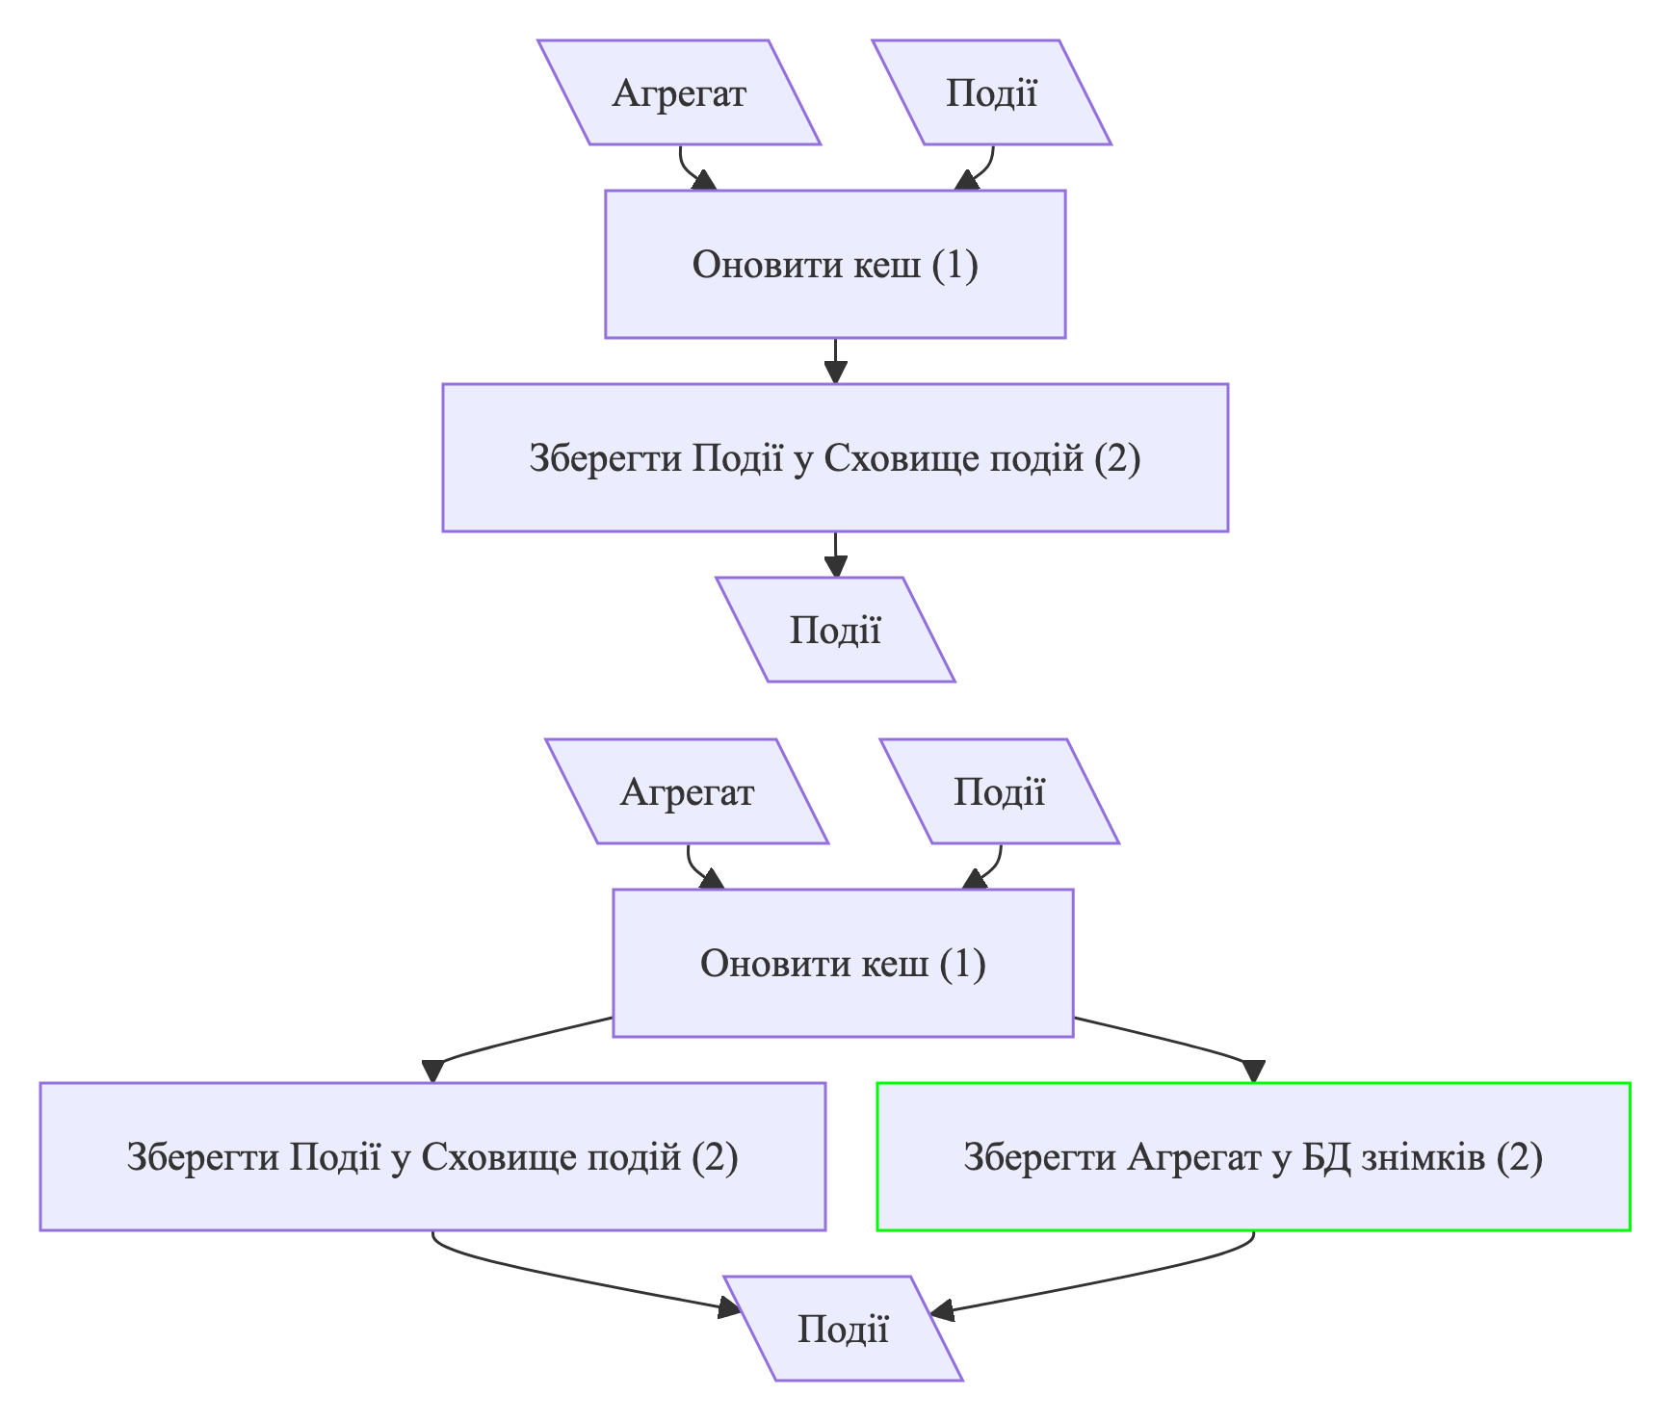
Рисунок 7: Блок-схеми активності «Збереження Агрегату»: Канонічний CQRS (зверху) та mCQRS (знизу)
Вхідні/вихідні параметри: Агрегат, Події (2)
${BCS}_{1}\left(виклик функції\right):$ $W_{1}=2$
$$W_{M}=2$$
$$S=2*2=4$$
Складність проєктування міграції процесу «Створення сутності»:
$$ω_{p_{1}}=4$$
Процес «Оновлення сутності»
Таблиця 7: Зіставлення активностей процесу «Оновлення сутності»
Канонічний CQRS | mCQRS
Створення Команди | Створення Команди
Валідація Команди | Валідація Команди
Маршрутизація Команди | Маршрутизація Команди
Отримання Агрегату (Канонічний CQRS) | Отримання Агрегату (mCQRS)
Оновлення стану Агрегату | Оновлення стану Агрегату
Збереження Агрегату (Канонічний CQRS) | Збереження Агрегату (mCQRS)
Диспетчеризація Подій | Диспетчеризація Подій
Отримання Агрегату
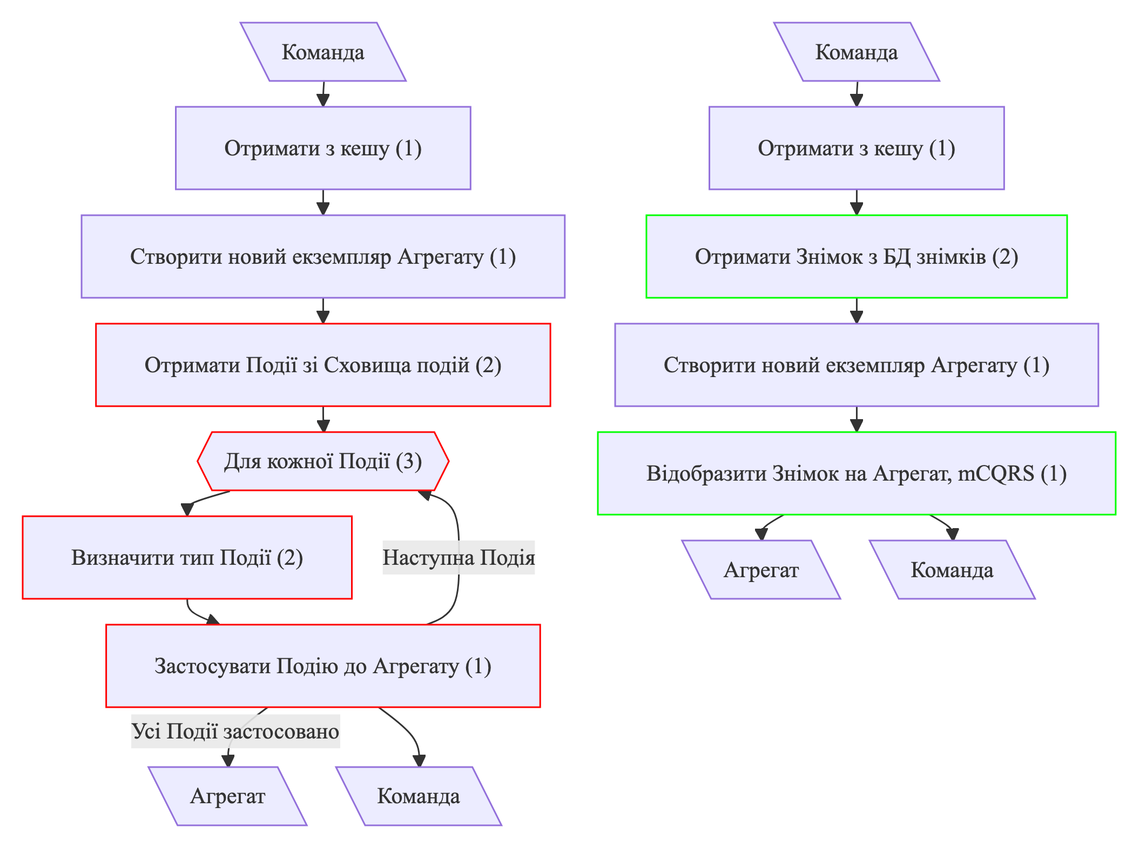
Рисунок 8: Блок-схеми активності «Отримання Агрегату»: Канонічний CQRS (ліворуч) та mCQRS (праворуч)
Вхідні/вихідні параметри: Команда, Агрегат (2)
${BCS}_{1}\left(видалення\right):$ $W_{1}=1$
${BCS}_{2}\left(видалення\right):$ $W_{2}=1$
${BCS}_{3}\left(видалення\right):$ $W_{3}=1$
${BCS}_{4}\left(видалення\right):$ $W_{4}=1$
${BCS}_{5}\left(виклик функції\right):$ $W_{5}=2$
${BCS}_{6}\left(послідовність\right):$ $W_{6}=1$
$$W_{M}=1+1+1+1+2+1=7$$
$$S=2*7=14$$
Збереження Агрегату

Рисунок 9: Блок-схеми активності «Збереження Агрегату»: Канонічний CQRS (зверху) та mCQRS (знизу)
Вхідні/вихідні параметри: Агрегат, Події (2)
${BCS}_{1}\left(виклик функції\right):$ $W_{1}=2$
$$W_{M}=2$$
$$S=2*2=4$$
Складність проєктування міграції процесу «Оновлення сутності»:
$$ω_{p_{2}}=14+4=18$$
Процес «Відкладена узгодженість»
Таблиця 8: Зіставлення активностей процесу «Відкладена узгодженість»
Канонічний CQRS | mCQRS
Маршрутизація Події | Маршрутизація Події
Обробка Події — оновлення Проєкції (Канонічний CQRS) | Обробка Події — оновлення Проєкції (mCQRS)
Сповіщення клієнта | Сповіщення клієнта
Обробка Події — оновлення Проєкції
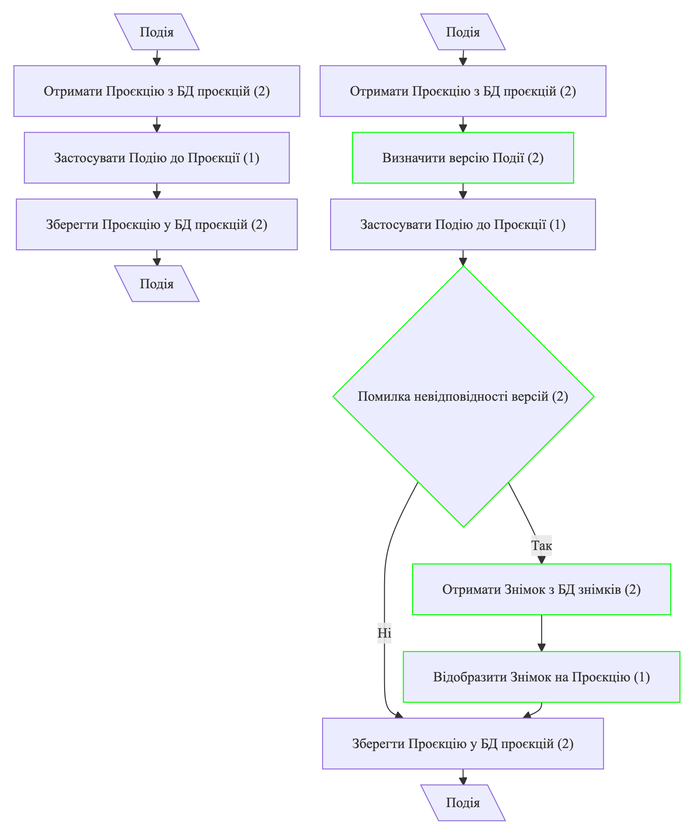
Рисунок 10: Блок-схеми активності «Обробка Події — оновлення Проєкції»: Канонічний CQRS (ліворуч) та mCQRS (праворуч)
Вхідні/вихідні параметри: Подія (1)
${BCS}_{1}\left(розгалуження\right):$ $W_{1}=2$
${BCS}_{2}\left(розгалуження\right):$ $W_{2}=2$
${BCS}_{3}\left(виклик функції\right):$ $W_{3}=2$
${BCS}_{4}\left(послідовність\right):$ $W_{4}=1$
$$W_{M}=2+2+2+1=7$$
$$S=1*7=7$$
Складність проєктування міграції процесу «Відкладена узгодженість»:
$$ω_{p_{3}}=7$$
Процес «Перебудова Проєкції»
Таблиця 9: Зіставлення активностей процесу «Перебудова Проєкції»
Канонічний CQRS | mCQRS
Обробка звернення на перебудову | Обробка звернення на перебудову
Отримання інформації про Проєкцію (Канонічний CQRS)
 | Отримання Знімка (mCQRS)
Отримання Подій (Канонічний CQRS)
Побудова нової Проєкції (Канонічний CQRS) | Побудова нової Проєкції (mCQRS)
Збереження Проєкції (Канонічний CQRS) | Збереження Проєкції (mCQRS)
Отримання інформації про Проєкцію
У варіації «mCQRS» ця активність відсутня — вона видаляється повністю.
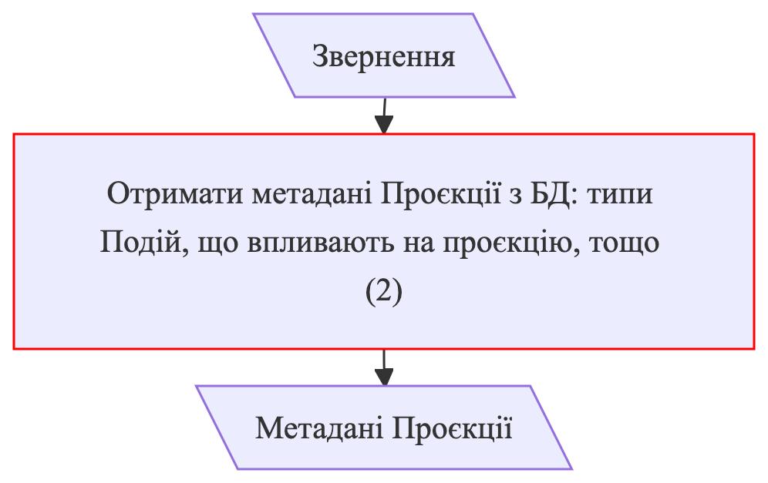
Рисунок 11: Блок-схема активності «Отримання інформації про Проєкцію» (Канонічний CQRS)
Вхідні/вихідні параметри: Звернення, Метадані Проєкції (2)
${BCS}_{1}\left(видалення\right):$ $W_{1}=1$
$$W_{M}=1$$
$$S=2*1=2$$
Отримання Знімка
У варіації «Канонічний CQRS» реалізація цієї активності відсутня — активність додається повністю.
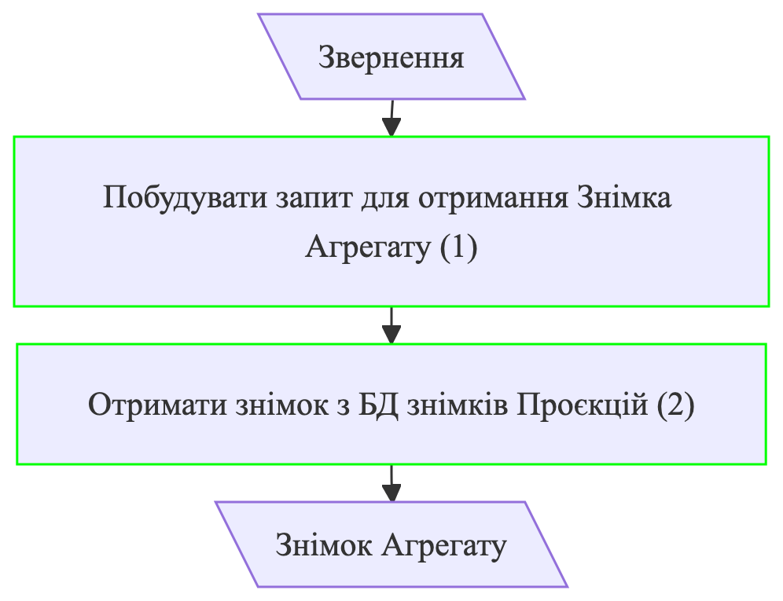
Рисунок 12: Блок-схема активності «Отримання Знімка» (mCQRS)
Вхідні/вихідні параметри: Звернення, Знімок Агрегату (2)
${BCS}_{1}\left(послідовність\right):$ $W_{1}=1$
${BCS}_{2}\left(виклик функції\right):$ $W_{2}=2$
$$W_{M}=1+2=3$$
$$S=2*3=6$$
Отримання Подій
У варіації «mCQRS» ця активність відсутня — вона видаляється повністю.
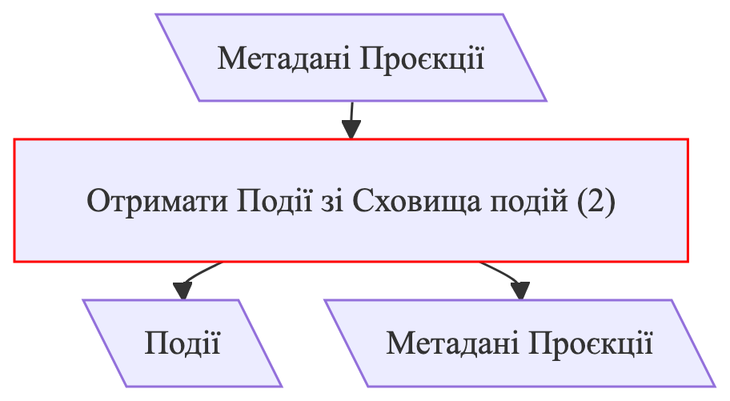
Рисунок 13: Блок-схема активності «Отримання Подій» (Канонічний CQRS)
Вхідні/вихідні параметри: Метадані Проєкції, Події (2)
${BCS}_{1}\left(видалення\right):$ $W_{1}=1$
$$W_{M}=1$$
$$S=2*1=2$$
Побудова нової Проєкції
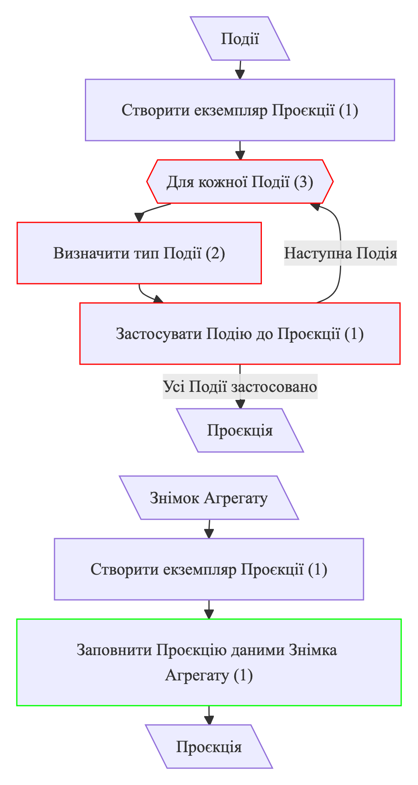
Рисунок 14: Блок-схеми активності «Побудова нової Проєкції»: Канонічний CQRS (зверху) та mCQRS (знизу)
Вхідні/вихідні параметри: Знімок Агрегату, Проєкція (2)
${BCS}_{1}\left(видалення\right):$ $W_{1}=1$
${BCS}_{2}\left(видалення\right):$ $W_{2}=1$
${BCS}_{3}\left(видалення\right):$ $W_{3}=1$
${BCS}_{4}\left(послідовність\right):$ $W_{4}=1$
$$W_{M}=1+1+1+1=4$$
$$S=2*4=8$$
Збереження Проєкції

Рисунок 15: Блок-схеми активності «Збереження Проєкції»: Канонічний CQRS (зверху) та mCQRS (знизу)
Вхідні/вихідні параметри: Проєкція (1)
${BCS}_{1}\left(виклик функції\right):$ $W_{1}=2$
$$W_{M}=2$$
$$S=1*2=2$$
Складність проєктування міграції процесу «Перебудова Проєкції»:
$$ω_{p_{4}}=2+6+2+8+2=20$$
Інтегральна складність міграції за класами процесів:
Таблиця 10: Інтегральна складність міграції Канонічний CQRS → mCQRS
Клас процесу | ω_{p}, CWU | K_{D}(ω_{p}) | τ_{p}, хв | K_{R}(τ_{p}) | I_{p}
Створення | 4 | 4.18 | 7 | 5.04 | 4.61
Оновлення | 18 | 8 | 20.67 | 8 | 8
Відкладена узгодженість | 7 | 5.82 | 10.88 | 6 | 5.91
Перебудова Проєкції | 20 | 9.8 | 24 | 8.8 | 9.3
Читання | 0 | 4 | 0 | 4 | 4
Загальна складність міграції Канонічний CQRS → mCQRS:
$$Ω=7*4.61+31*8+46*5.91+12*9.3+20*4=743.73$$
Додатковим чинником складності є введення нового ресурсу — бази даних знімків. Ця складність не враховується в наведених розрахунках.
A.3.3 Міграція Класичний CQRS → mCQRS
Процес читання сутності в обох варіаціях збігається, тому його складність міграції дорівнює нулю.
Процес «Створення сутності»
Таблиця 11: Зіставлення активностей процесу «Створення сутності»
Класичний CQRS | mCQRS
Створення Команди | Створення Команди
Валідація Команди | Валідація Команди
Маршрутизація Команди | Маршрутизація Команди
Створення Агрегату | Створення Агрегату
Збереження Агрегату (Класичний CQRS) | Збереження Агрегату (mCQRS)
Диспетчеризація Подій | Диспетчеризація Подій
Збереження Агрегату

Рисунок 16: Блок-схеми активності «Збереження Агрегату»: Класичний CQRS (зверху) та mCQRS (знизу)
Вхідні/вихідні параметри: Агрегат, Події (2)
${BCS}_{1}\left(виклик функції\right):$ $W_{1}=2$
$$W_{M}=2$$
$$S=2*2=4$$
Складність проєктування міграції процесу «Створення сутності»:
$$ω_{p_{1}}=4$$
Процес «Оновлення сутності»
Таблиця 12: Зіставлення активностей процесу «Оновлення сутності»
Класичний CQRS | mCQRS
Створення Команди | Створення Команди
Валідація Команди | Валідація Команди
Маршрутизація Команди | Маршрутизація Команди
Отримання Агрегату (Класичний CQRS) | Отримання Агрегату (mCQRS)
Оновлення стану Агрегату | Оновлення стану Агрегату
Збереження Агрегату (Класичний CQRS) | Збереження Агрегату (mCQRS)
Диспетчеризація Подій | Диспетчеризація Подій
Отримання Агрегату
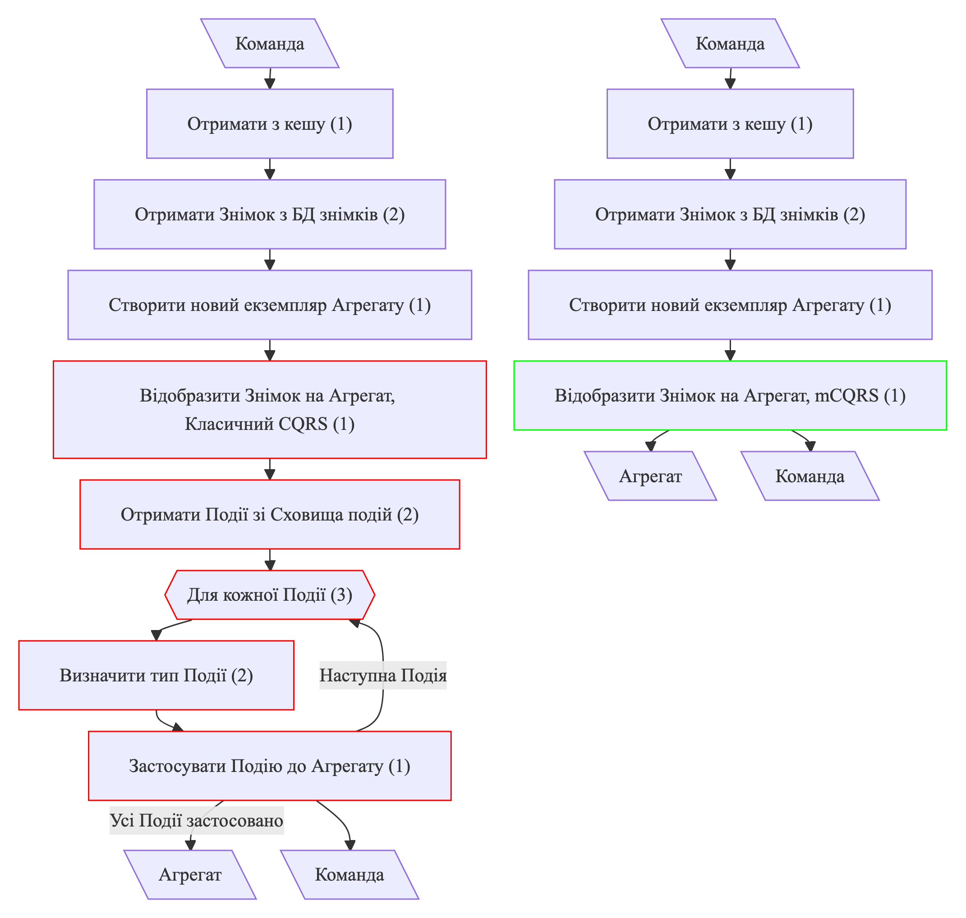
Рисунок 17: Блок-схеми активності «Отримання Агрегату»: Класичний CQRS (ліворуч) та mCQRS (праворуч)
Вхідні/вихідні параметри: Команда, Агрегат (2)
${BCS}_{1}\left(видалення\right):$ $W_{1}=1$
${BCS}_{2}\left(видалення\right):$ $W_{2}=1$
${BCS}_{3}\left(видалення\right):$ $W_{3}=1$
${BCS}_{4}\left(видалення\right):$ $W_{4}=1$
${BCS}_{5}\left(видалення\right):$ $W_{5}=1$
${BCS}_{6}\left(послідовність\right):$ $W_{6}=1$
$$W_{M}=1+1+1+1+1+1=6$$
$$S=2*6=12$$
Збереження Агрегату
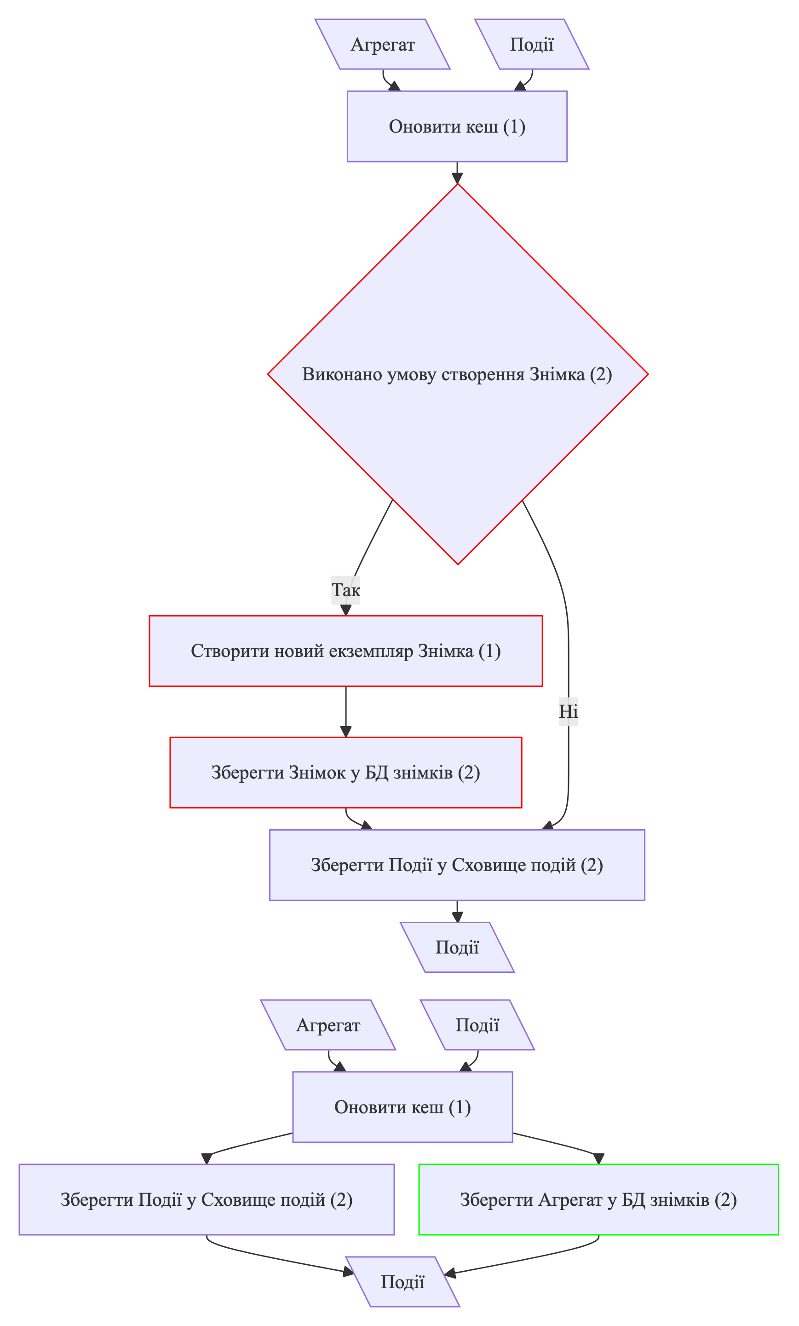
Рисунок 18: Блок-схеми активності «Збереження Агрегату»: Класичний CQRS (зверху) та mCQRS (знизу)
Вхідні/вихідні параметри: Агрегат, Події (2)
${BCS}_{1}\left(видалення\right):$ $W_{1}=1$
${BCS}_{2}\left(видалення\right):$ $W_{2}=1$
${BCS}_{3}\left(видалення\right):$ $W_{3}=1$
${BCS}_{4}\left(виклик функції\right):$ $W_{4}=2$
$$W_{M}=1+1+1+2=5$$
$$S=2*5=10$$
Складність проєктування міграції процесу «Оновлення сутності»:
$$ω_{p_{2}}=12+10=22$$
Процес «Відкладена узгодженість»
Таблиця 13: Зіставлення активностей процесу «Відкладена узгодженість»
Класичний CQRS | mCQRS
Маршрутизація Події | Маршрутизація Події
Обробка Події — оновлення Проєкції (Класичний CQRS) | Обробка Події — оновлення Проєкції (mCQRS)
Сповіщення клієнта | Сповіщення клієнта
Обробка Події — оновлення Проєкції
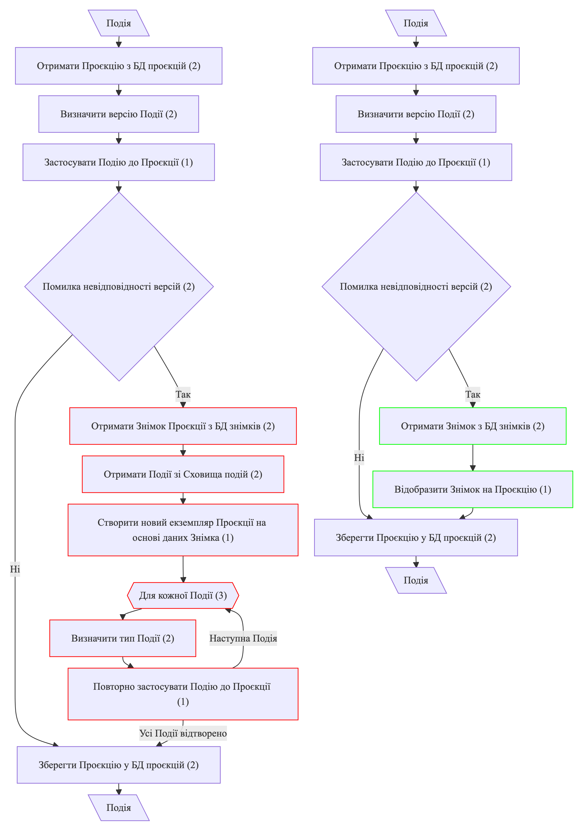
Рисунок 19: Блок-схеми активності «Обробка Події — оновлення Проєкції»: Класичний CQRS (ліворуч) та mCQRS (праворуч)
Вхідні/вихідні параметри: Подія (1)
${BCS}_{1}\left(видалення\right):$ $W_{1}=1$
${BCS}_{2}\left(видалення\right):$ $W_{2}=1$
${BCS}_{3}\left(видалення\right):$ $W_{3}=1$
${BCS}_{4}\left(видалення\right):$ $W_{4}=1$
${BCS}_{5}\left(видалення\right):$ $W_{5}=1$
${BCS}_{6}\left(видалення\right):$ $W_{6}=1$
${BCS}_{7}\left(виклик функції\right):$ $W_{7}=2$
${BCS}_{8}\left(послідовність\right):$ $W_{8}=1$
$$W_{M}=1+1+1+1+1+1+2+1=9$$
$$S=1*9=9$$
Складність проєктування міграції процесу «Відкладена узгодженість»:
$$ω_{p_{3}}=9$$
Процес «Перебудова Проєкції»
Таблиця 14: Зіставлення активностей процесу «Перебудова Проєкції»
Класичний CQRS | mCQRS
Обробка звернення на перебудову | Обробка звернення на перебудову
Отримання інформації про Проєкцію (Класичний CQRS)
Отримання Знімка (Класичний CQRS) | Отримання Знімка (mCQRS)
Отримання Подій (Класичний CQRS)
Побудова нової Проєкції (Класичний CQRS) | Побудова нової Проєкції (mCQRS)
Збереження Проєкції | Збереження Проєкції
Отримання інформації про Проєкцію
У варіації «mCQRS» ця активність відсутня — вона видаляється повністю.

Рисунок 20: Блок-схема активності «Отримання інформації про Проєкцію» (Класичний CQRS)
Вхідні/вихідні параметри: Звернення, Метадані Проєкції (2)
${BCS}_{1}\left(видалення\right):$ $W_{1}=1$
$$W_{M}=1$$
$$S=2*1=2$$
Отримання Знімка
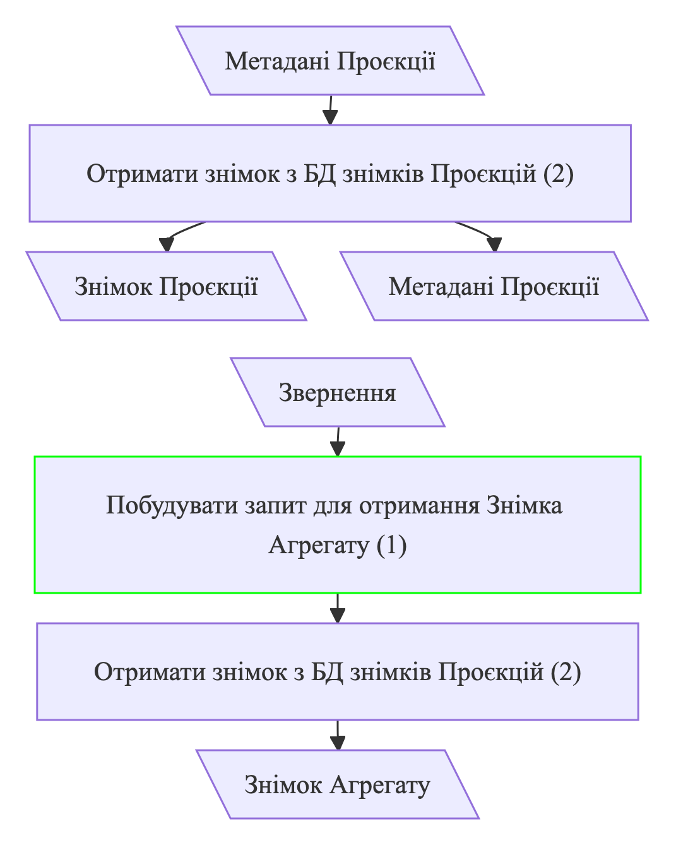
Рисунок 21: Блок-схеми активності «Отримання Знімка»: Класичний CQRS (зверху) та mCQRS (знизу)
Вхідні/вихідні параметри: Звернення, Знімок Агрегату (2)
${BCS}_{1}\left(послідовність\right):$ $W_{1}=1$
$$W_{M}=1$$
$$S=2*1=2$$
Отримання Подій
У варіації «mCQRS» ця активність відсутня — вона видаляється повністю.

Рисунок 22: Блок-схема активності «Отримання Подій» (Класичний CQRS)
Вхідні/вихідні параметри: Метадані Проєкції, Події (2)
${BCS}_{1}\left(видалення\right):$ $W_{1}=1$
$$W_{M}=1$$
$$S=2*1=2$$
Побудова нової Проєкції
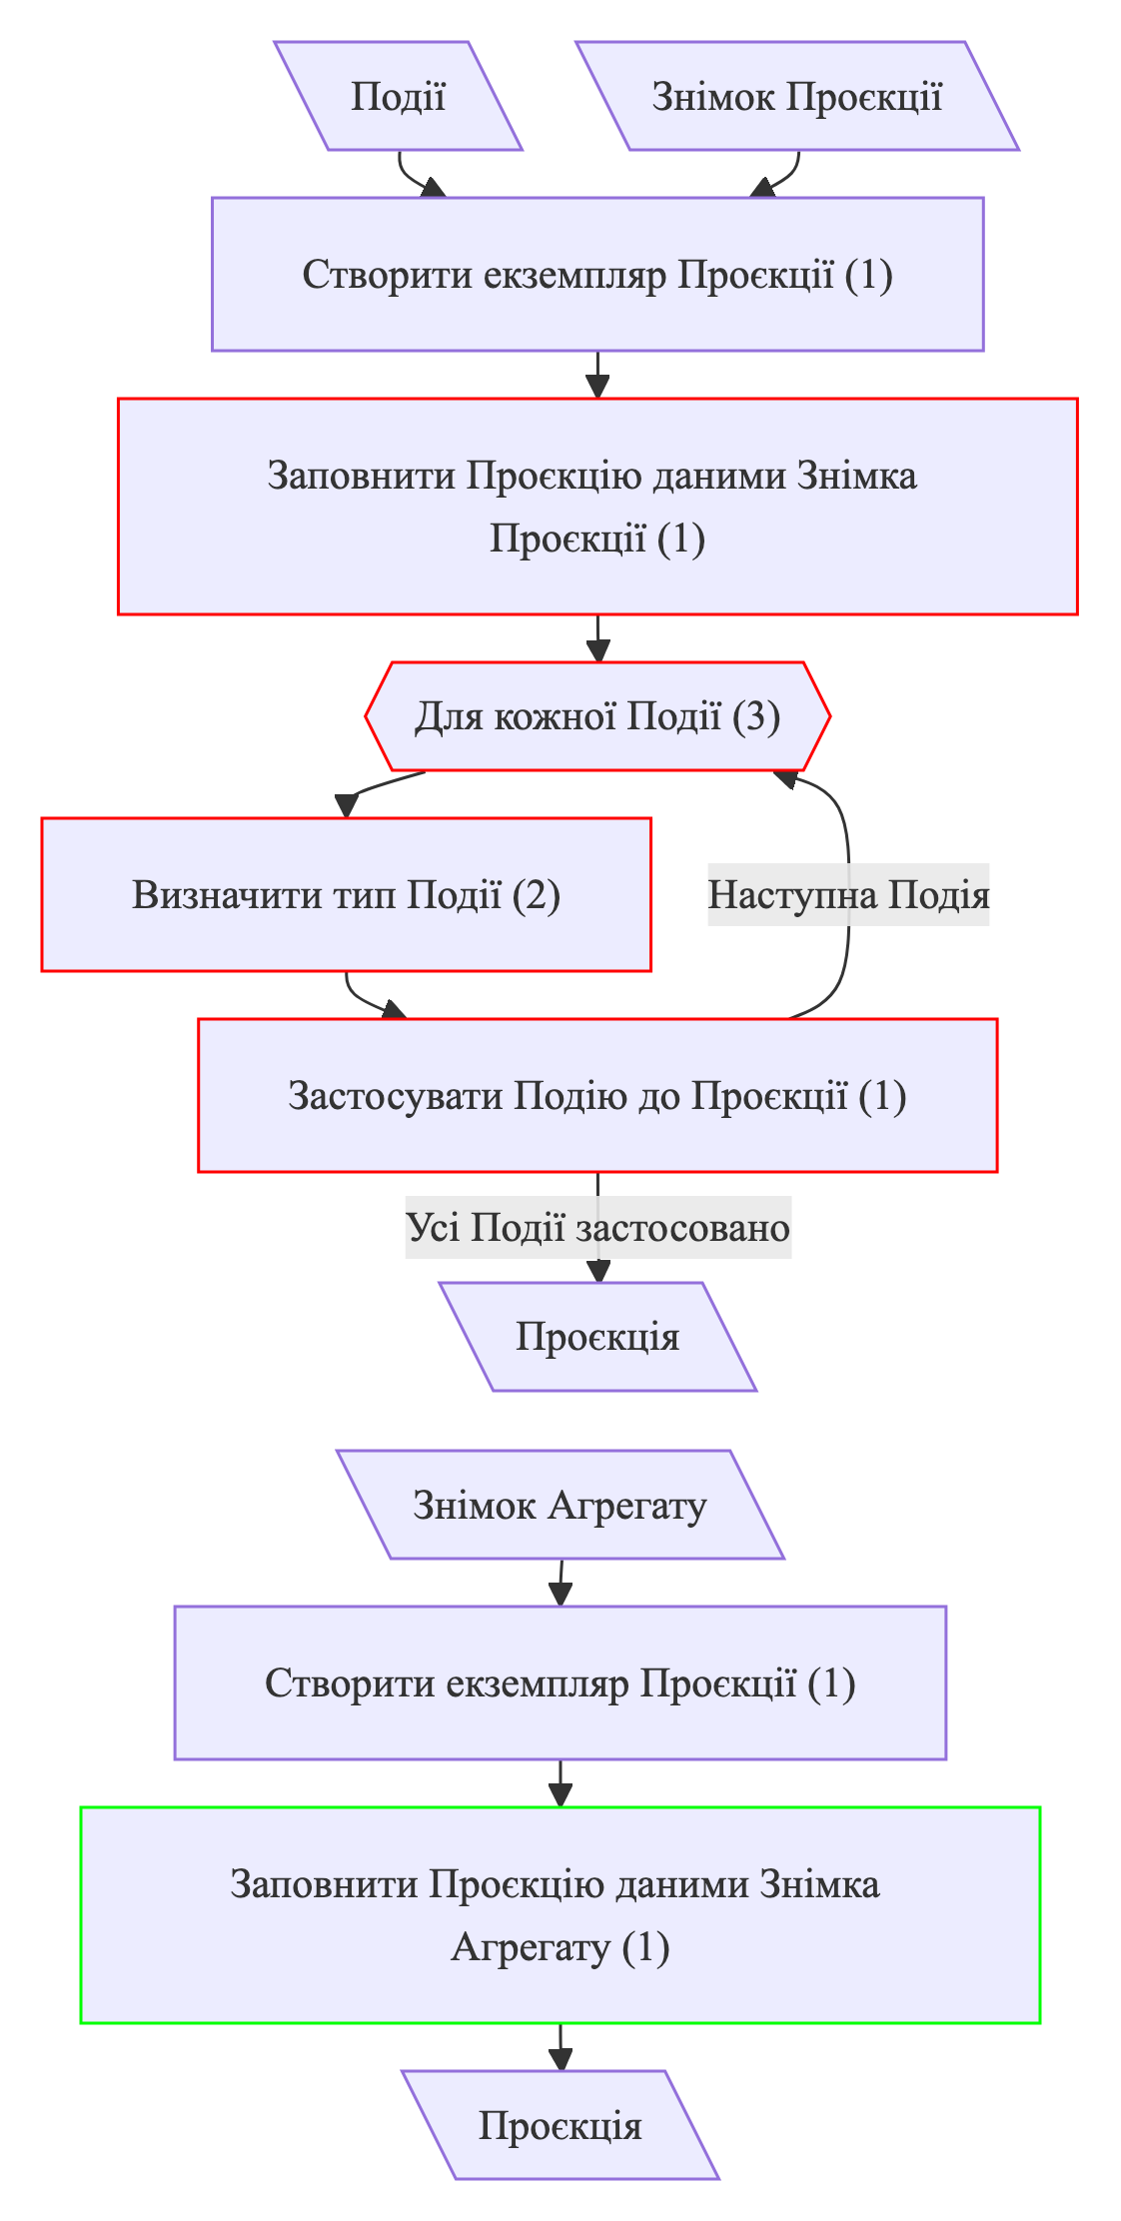
Рисунок 23: Блок-схеми активності «Побудова нової Проєкції»: Класичний CQRS (зверху) та mCQRS (знизу)
Вхідні/вихідні параметри (Класичний CQRS): Події, Знімок Проєкції, Проєкція (3)
${BCS}_{1}\left(видалення\right):$ $W_{1}=1$
${BCS}_{2}\left(видалення\right):$ $W_{2}=1$
${BCS}_{3}\left(видалення\right):$ $W_{3}=1$
${BCS}_{4}\left(видалення\right):$ $W_{4}=1$
$$W_{R}=1+1+1+1=4$$
Вхідні/вихідні параметри (mCQRS): Знімок Агрегату, Проєкція (2)
${BCS}_{5}\left(послідовність\right):$ $W_{5}=1$
$$W_{A}=1$$
$$S=2*1+3*4=14$$
Складність проєктування міграції процесу «Перебудова Проєкції»:
$$ω_{p_{4}}=2+2+2+14=20$$
Інтегральна складність міграції за класами процесів:
Таблиця 15: Інтегральна складність міграції Класичний CQRS → mCQRS
Клас процесу | ω_{p}, CWU | K_{D}(ω_{p}) | τ_{p}, хв | K_{R}(τ_{p}) | I_{p}
Створення | 4 | 4.18 | 6.5 | 4.82 | 4.5
Оновлення | 22 | 12 | 17.07 | 7.4 | 9.7
Відкладена узгодженість | 9 | 6 | 11.85 | 6 | 6
Перебудова Проєкції | 20 | 9.8 | 19 | 8 | 8.9
Читання | 0 | 4 | 0 | 4 | 4
Загальна складність міграції Класичний CQRS → mCQRS:
$$Ω=7*4.5+31*9.7+46*6+12*8.9+20*4=795$$
A.3.4 Міграція mCQRS → Класичний CQRS
Процес читання сутності в обох варіаціях збігається, тому його складність міграції дорівнює нулю.
Процес «Створення сутності»
Таблиця 16: Зіставлення активностей процесу «Створення сутності»
mCQRS | Класичний CQRS
Створення Команди | Створення Команди
Валідація Команди | Валідація Команди
Маршрутизація Команди | Маршрутизація Команди
Створення Агрегату | Створення Агрегату
Збереження Агрегату (mCQRS) | Збереження Агрегату (Класичний CQRS)
Диспетчеризація Подій | Диспетчеризація Подій
Збереження Агрегату
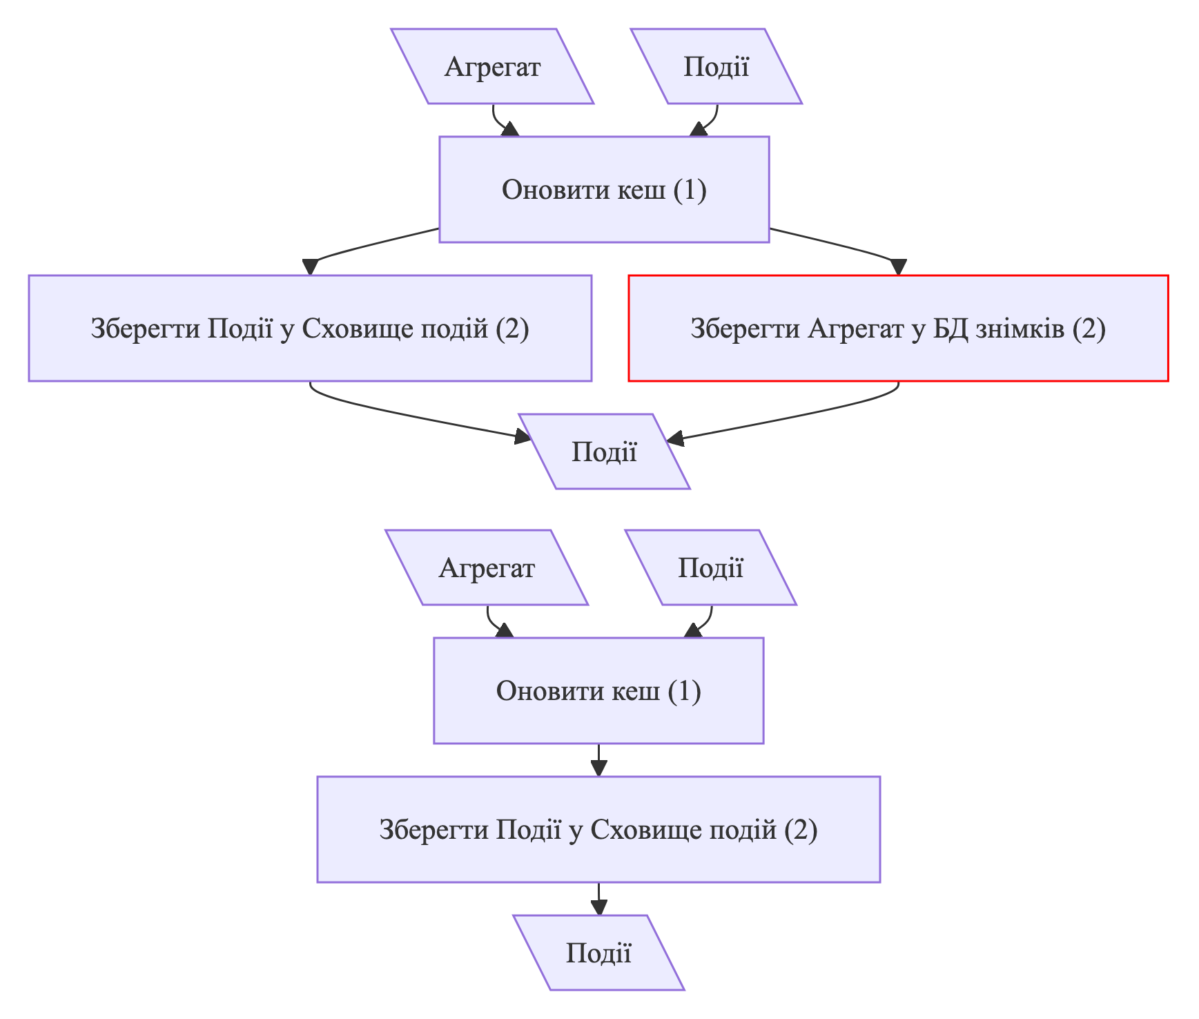
Рисунок 24: Блок-схеми активності «Збереження Агрегату»: mCQRS (зверху) та Класичний CQRS (знизу)
Вхідні/вихідні параметри: Агрегат, Події (2)
${BCS}_{1}\left(видалення\right):$ $W_{1}=1$
$$W_{M}=1$$
$$S=2*1=2$$
Складність проєктування міграції процесу «Створення сутності»:
$$ω_{p_{1}}=2$$
Процес «Оновлення сутності»
Таблиця 17: Зіставлення активностей процесу «Оновлення сутності»
mCQRS | Класичний CQRS
Створення Команди | Створення Команди
Валідація Команди | Валідація Команди
Маршрутизація Команди | Маршрутизація Команди
Отримання Агрегату (mCQRS) | Отримання Агрегату (Класичний CQRS)
Оновлення стану Агрегату | Оновлення стану Агрегату
Збереження Агрегату (mCQRS) | Збереження Агрегату (Класичний CQRS)
Диспетчеризація Подій | Диспетчеризація Подій
Отримання Агрегату
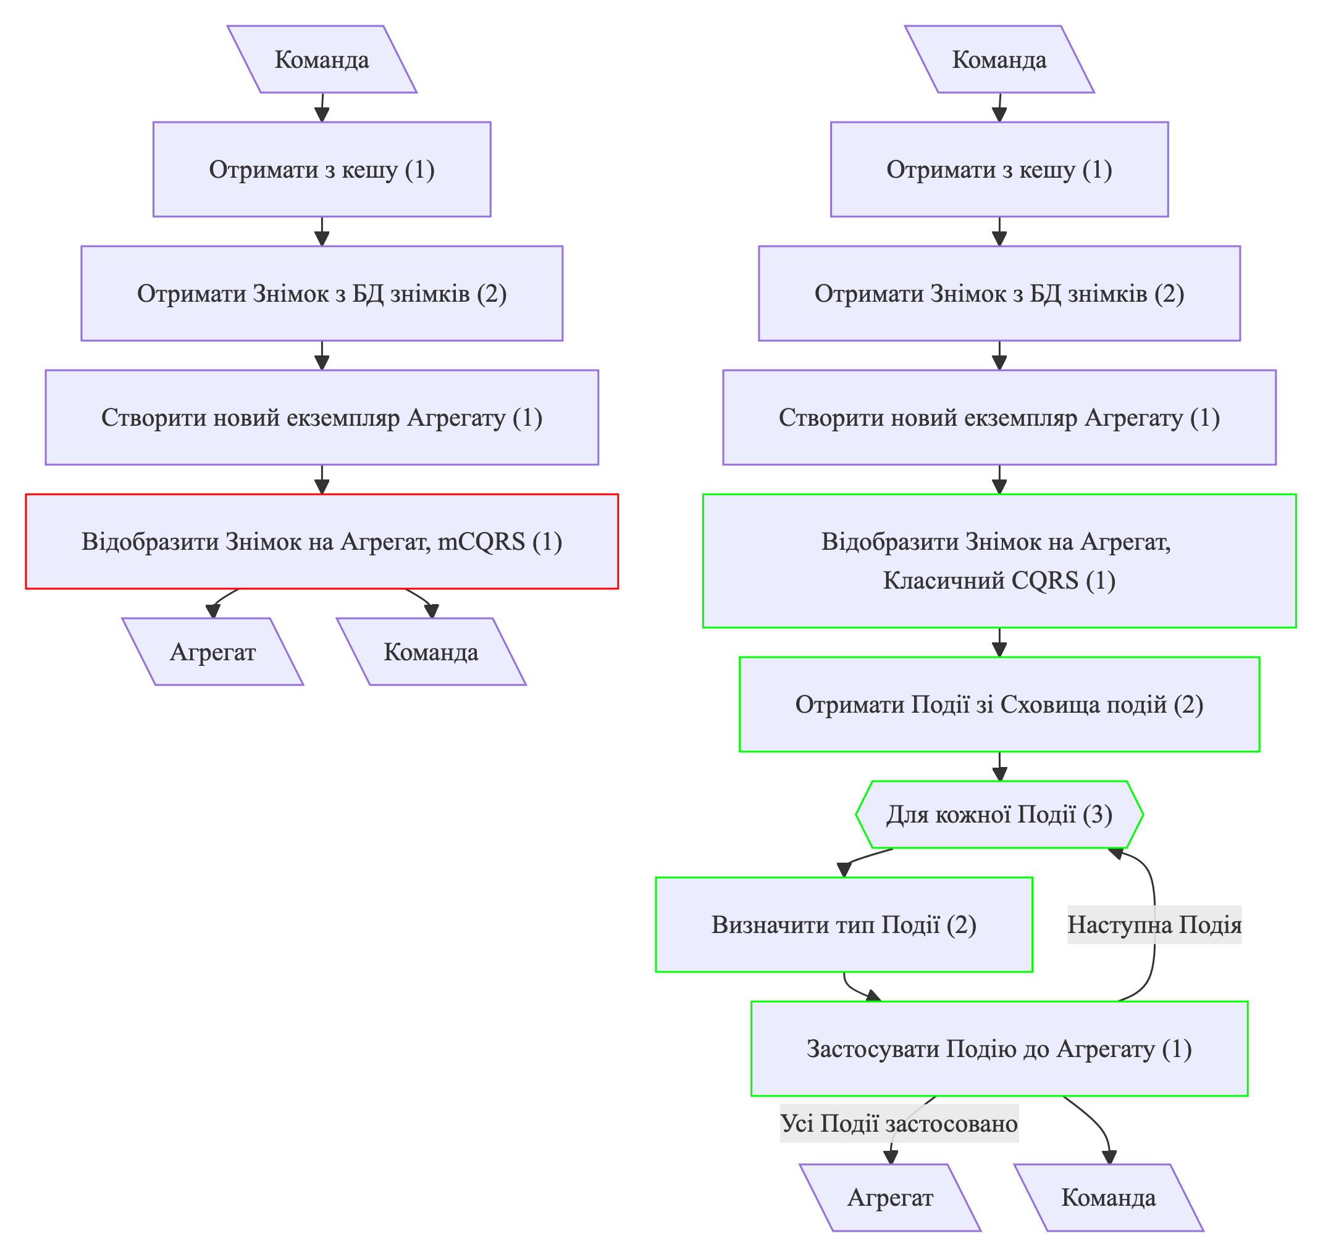
Рисунок 25: Блок-схеми активності «Отримання Агрегату»: mCQRS (ліворуч) та Класичний CQRS (праворуч)
Вхідні/вихідні параметри: Команда, Агрегат (2)
${BCS}_{1}\left(послідовність\right):$ $W_{1}=1$
${BCS}_{2}\left(виклик функції\right):$ $W_{2}=2$
${BCS}_{3}\left(ітерація\right):$ $W_{3}=3$
${BCS}_{4}\left(розгалуження\right):$ $W_{4}=2$
${BCS}_{5}\left(послідовність\right):$ $W_{5}=1$
${BCS}_{6}\left(видалення\right):$ $W_{6}=1$
$$W_{M}=1+2+3+2+1+1=10$$
$$S=2*10=20$$
Збереження Агрегату
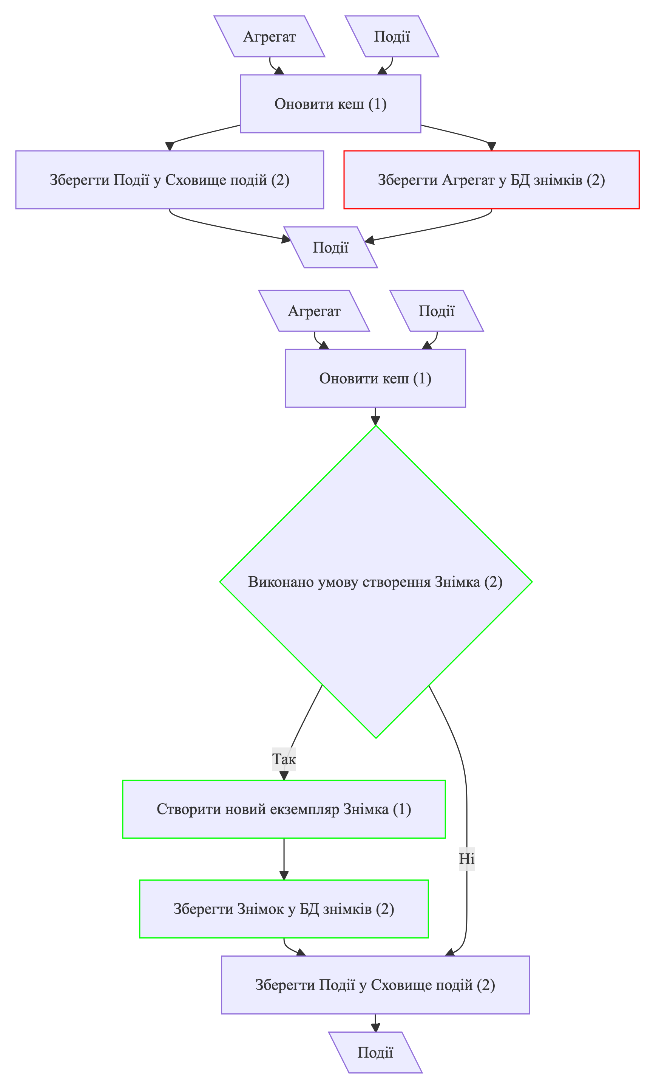
Рисунок 26: Блок-схеми активності «Збереження Агрегату»: mCQRS (зверху) та Класичний CQRS (знизу)
Вхідні/вихідні параметри: Агрегат, Події (2)
${BCS}_{1}\left(розгалуження\right):$ $W_{1}=2$
${BCS}_{2}\left(послідовність\right):$ $W_{2}=1$
${BCS}_{3}\left(виклик функції\right):$ $W_{3}=2$
${BCS}_{4}\left(видалення\right):$ $W_{4}=1$
$$W_{M}=2+1+2+1=6$$
$$S=2*6=12$$
Складність проєктування міграції процесу «Оновлення сутності»:
$$ω_{p_{2}}=20+12=32$$
Процес «Відкладена узгодженість»
Таблиця 18: Зіставлення активностей процесу «Відкладена узгодженість»
mCQRS | Класичний CQRS
Маршрутизація Події | Маршрутизація Події
Обробка Події — оновлення Проєкції (mCQRS) | Обробка Події — оновлення Проєкції (Класичний CQRS)
Сповіщення клієнта | Сповіщення клієнта
Обробка Події — оновлення Проєкції
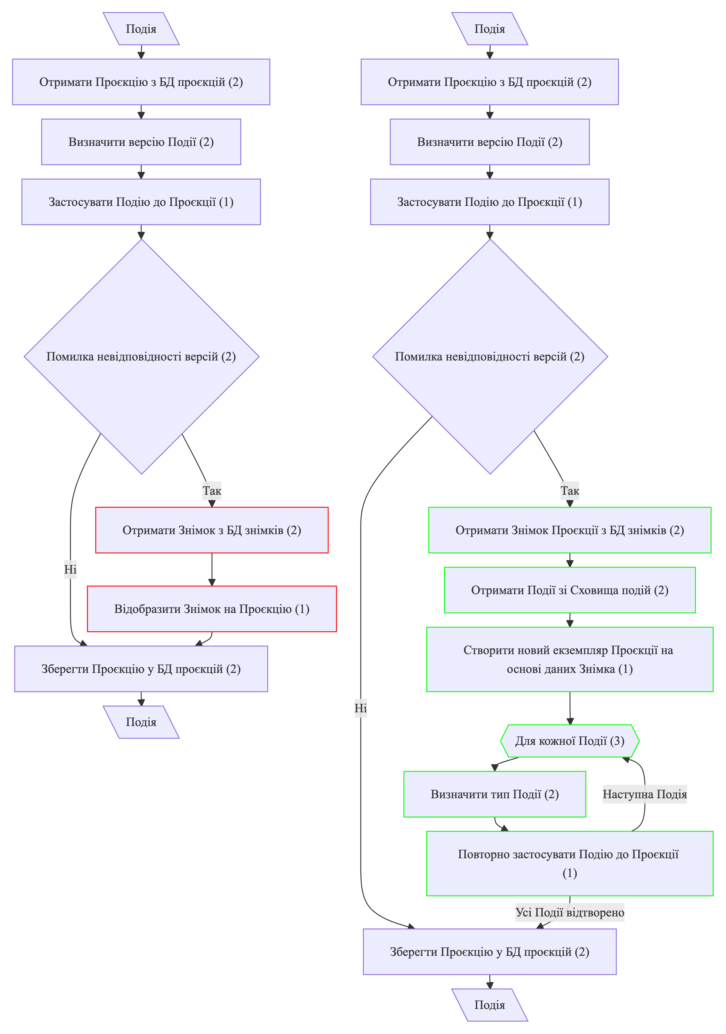
Рисунок 27: Блок-схеми активності «Обробка Події — оновлення Проєкції»: mCQRS (ліворуч) та Класичний CQRS (праворуч)
Вхідні/вихідні параметри: Подія (1)
${BCS}_{1}\left(виклик функції\right):$ $W_{1}=2$
${BCS}_{2}\left(виклик функції\right):$ $W_{2}=2$
${BCS}_{3}\left(послідовність\right):$ $W_{3}=1$
${BCS}_{4}\left(ітерація\right):$ $W_{4}=3$
${BCS}_{5}\left(розгалуження\right):$ $W_{5}=2$
${BCS}_{6}\left(послідовність\right):$ $W_{6}=1$
${BCS}_{7}\left(видалення\right):$ $W_{7}=1$
${BCS}_{8}\left(видалення\right):$ $W_{8}=1$
$$W_{M}=2+2+1+3+2+1+1+1=13$$
$$S=1*13=13$$
Складність проєктування міграції процесу «Відкладена узгодженість»:
$$ω_{p_{3}}=13$$
Процес «Перебудова Проєкції»
Таблиця 19: Зіставлення активностей процесу «Перебудова Проєкції»
mCQRS | Класичний CQRS
Обробка звернення на перебудову | Обробка звернення на перебудову
 | Отримання інформації про Проєкцію (Класичний CQRS)
Отримання Знімка (mCQRS) | Отримання Знімка (Класичний CQRS)
 | Отримання Подій (Класичний CQRS)
Побудова нової Проєкції (mCQRS) | Побудова нової Проєкції (Класичний CQRS)
Збереження Проєкції | Збереження Проєкції
Отримання інформації про Проєкцію
У варіації «mCQRS» реалізація цієї активності відсутня — активність додається повністю.
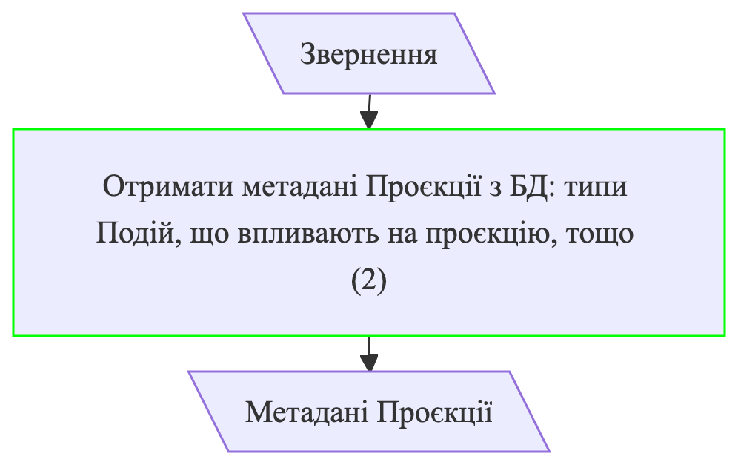
Рисунок 28: Блок-схема активності «Отримання інформації про Проєкцію» (Класичний CQRS)
Вхідні/вихідні параметри: Звернення, Метадані Проєкції (2)
${BCS}_{1}\left(виклик функції\right):$ $W_{1}=2$
$$W_{M}=2$$
$$S=2*2=4$$
Отримання Знімка
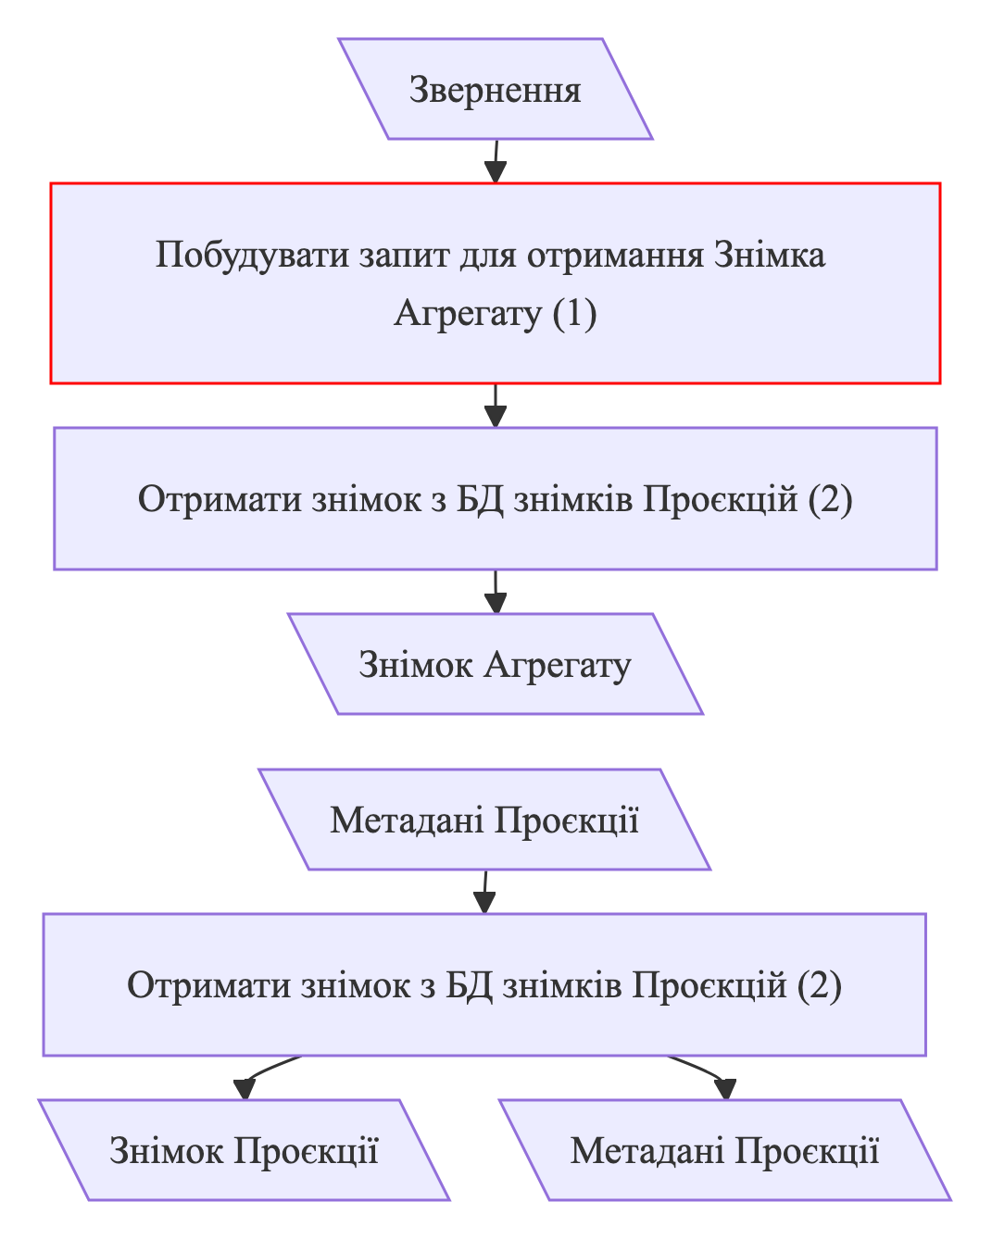
Рисунок 29: Блок-схеми активності «Отримання Знімка»: mCQRS (зверху) та Класичний CQRS (знизу)
Вхідні/вихідні параметри: Звернення, Знімок Агрегату (2)
${BCS}_{1}\left(видалення\right):$ $W_{1}=1$
$$W_{M}=1$$
$$S=2*1=2$$
Отримання Подій
У варіації «mCQRS» реалізація цієї активності відсутня — активність додається повністю.
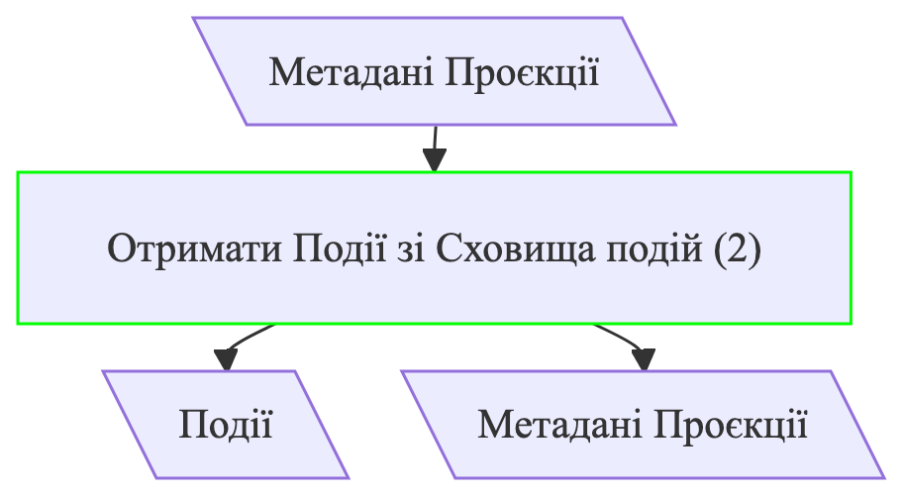
Рисунок 30: Блок-схема активності «Отримання Подій» (Класичний CQRS)
Вхідні/вихідні параметри: Метадані Проєкції, Події (2)
${BCS}_{1}\left(виклик функції\right):$ $W_{1}=2$
$$W_{M}=2$$
$$S=2*2=4$$
Побудова нової Проєкції
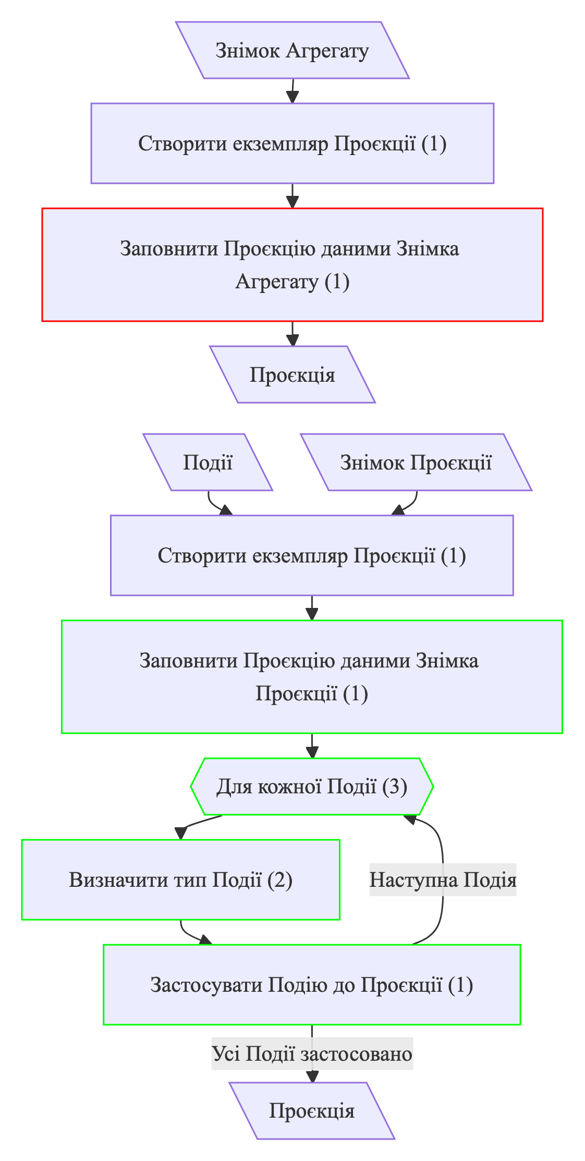
Рисунок 31: Блок-схеми активності «Побудова нової Проєкції»: mCQRS (зверху) та Класичний CQRS (знизу)
Вхідні/вихідні параметри (Класичний CQRS): Події, Знімок Проєкції, Проєкція (3)
${BCS}_{1}\left(послідовність\right):$ $W_{1}=1$
${BCS}_{2}\left(ітерація\right):$ $W_{2}=3$
${BCS}_{3}\left(розгалуження\right):$ $W_{3}=2$
${BCS}_{4}\left(послідовність\right):$ $W_{4}=1$
$$W_{A}=1+3+2+1=7$$
Вхідні/вихідні параметри (mCQRS): Знімок Агрегату, Проєкція (2)
${BCS}_{5}\left(видалення\right):$ $W_{5}=1$
$$W_{R}=1$$
$$S=2*1+3*7=23$$
Складність проєктування міграції процесу «Перебудова Проєкції»:
$$ω_{p_{4}}=4+2+4+23=33$$
Інтегральна складність міграції за класами процесів:
Таблиця 20: Інтегральна складність міграції mCQRS → Класичний CQRS
Клас процесу | ω_{p}, CWU | K_{D}(ω_{p}) | τ_{p}, хв | K_{R}(τ_{p}) | I_{p}
Створення | 2 | 4 | 4.5 | 4 | 4
Оновлення | 32 | 16 | 24.66 | 9.4 | 12.7
Відкладена узгодженість | 13 | 7.1 | 15.75 | 6.84 | 6.97
Перебудова Проєкції | 33 | 16 | 41.5 | 16 | 16
Читання | 0 | 4 | 0 | 4 | 4
Загальна складність міграції mCQRS → Класичний CQRS:
$$Ω=7*4+31*12.7+46*6.97+12*16+20*4=1014.32$$
A.3.5 Міграція mCQRS → mCQRS+CoE
Процеси читання сутності та перебудови Проєкції в обох варіаціях збігаються, тому їхня складність міграції дорівнює нулю.
Процес «Створення сутності»
Таблиця 21: Зіставлення активностей процесу «Створення сутності»
mCQRS | mCQRS+CoE
Створення Команди | Створення Команди
Валідація Команди | Валідація Команди
Маршрутизація Команди | Маршрутизація Команди
Створення Агрегату | Створення Агрегату
Збереження Агрегату | Збереження Агрегату
Диспетчеризація Подій (mCQRS) | Диспетчеризація Подій (mCQRS+CoE)
Диспетчеризація Подій
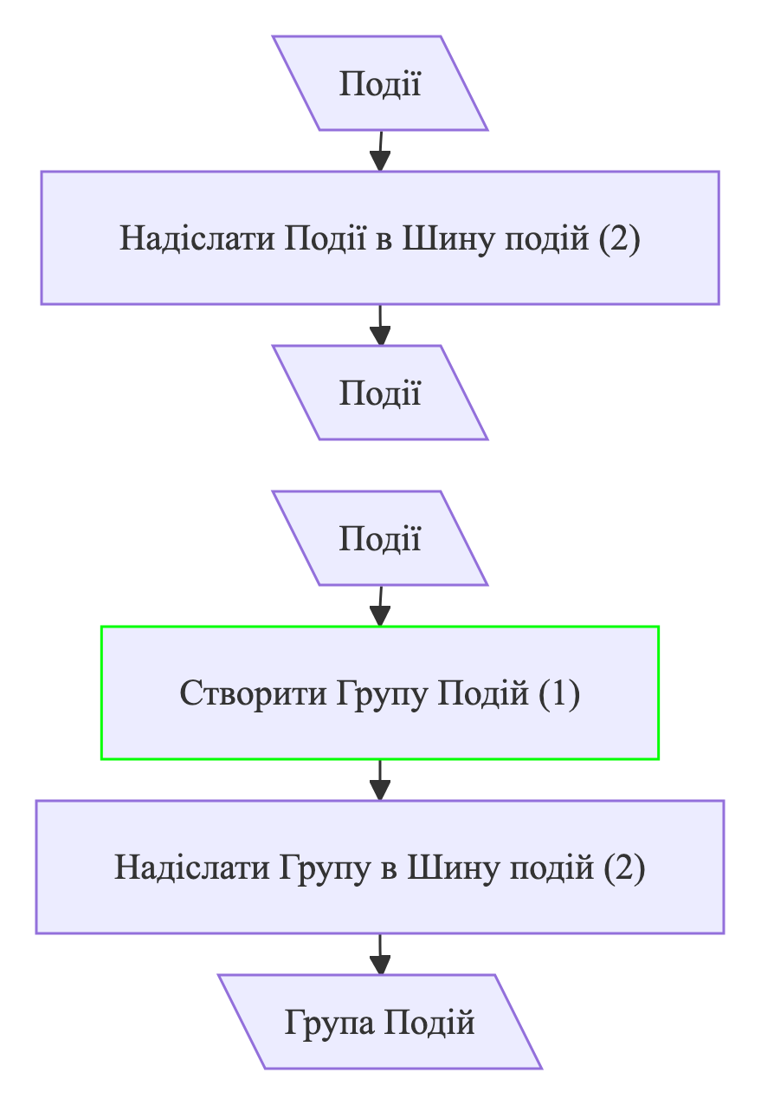
Рисунок 32: Блок-схеми активності «Диспетчеризація Подій»: mCQRS (зверху) та mCQRS+CoE (знизу)
Вхідні/вихідні параметри: Події, Група Подій (2)
${BCS}_{1}\left(послідовність\right):$ $W_{1}=1$
$$W_{M}=1$$
$$S=2*1=2$$
Складність проєктування міграції процесу «Створення сутності»:
$$ω_{p_{1}}=2$$
Процес «Оновлення сутності»
Таблиця 22: Зіставлення активностей процесу «Оновлення сутності»
mCQRS | mCQRS+CoE
Створення Команди | Створення Команди
Валідація Команди | Валідація Команди
Маршрутизація Команди | Маршрутизація Команди
Отримання Агрегату | Отримання Агрегату
Оновлення стану Агрегату | Оновлення стану Агрегату
Збереження Агрегату | Збереження Агрегату
Диспетчеризація Подій (mCQRS) | Диспетчеризація Подій (mCQRS+CoE)
Диспетчеризація Подій

Рисунок 33: Блок-схеми активності «Диспетчеризація Подій»: mCQRS (зверху) та mCQRS+CoE (знизу)
Вхідні/вихідні параметри: Події, Група Подій (2)
${BCS}_{1}\left(послідовність\right):$ $W_{1}=1$
$$W_{M}=1$$
$$S=2*1=2$$
Складність проєктування міграції процесу «Оновлення сутності»:
$$ω_{p_{2}}=2$$
Процес «Відкладена узгодженість»
Таблиця 23: Зіставлення активностей процесу «Відкладена узгодженість»
mCQRS | mCQRS+CoE
Маршрутизація Події | Маршрутизація Події
Обробка Події — оновлення Проєкції (mCQRS) | Обробка Події — оновлення Проєкції (mCQRS+CoE)
Сповіщення клієнта (mCQRS) | Сповіщення клієнта (mCQRS+CoE)
Обробка Події — оновлення Проєкції
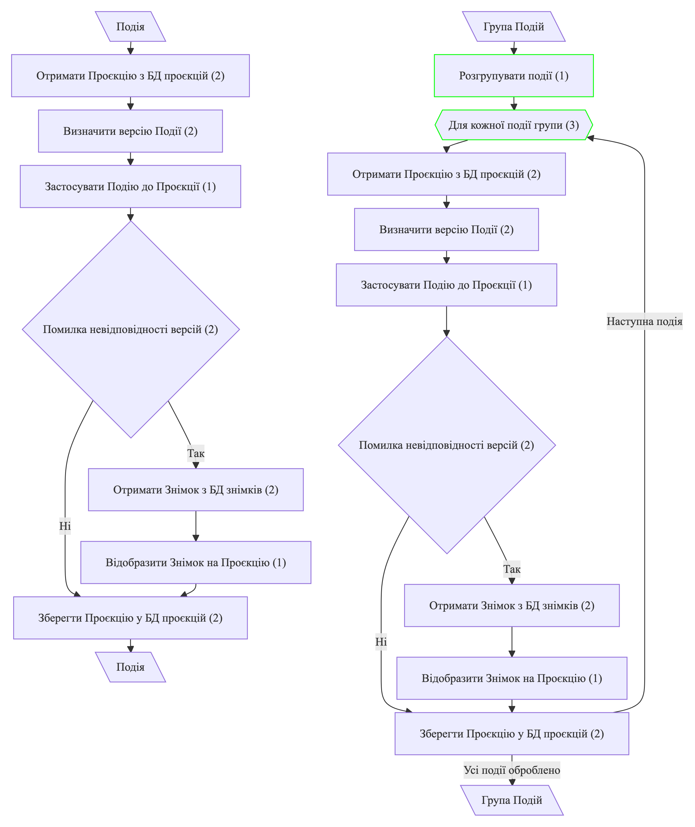
Рисунок 34: Блок-схеми активності «Обробка Події — оновлення Проєкції»: mCQRS (ліворуч) та mCQRS+CoE (праворуч)
Вхідні/вихідні параметри: Група Подій (1)
${BCS}_{1}\left(послідовність\right):$ $W_{1}=1$
${BCS}_{2}\left(ітерація\right):$ $W_{2}=3$
$$W_{M}=1+3=4$$
$$S=1*4=4$$
Сповіщення клієнта
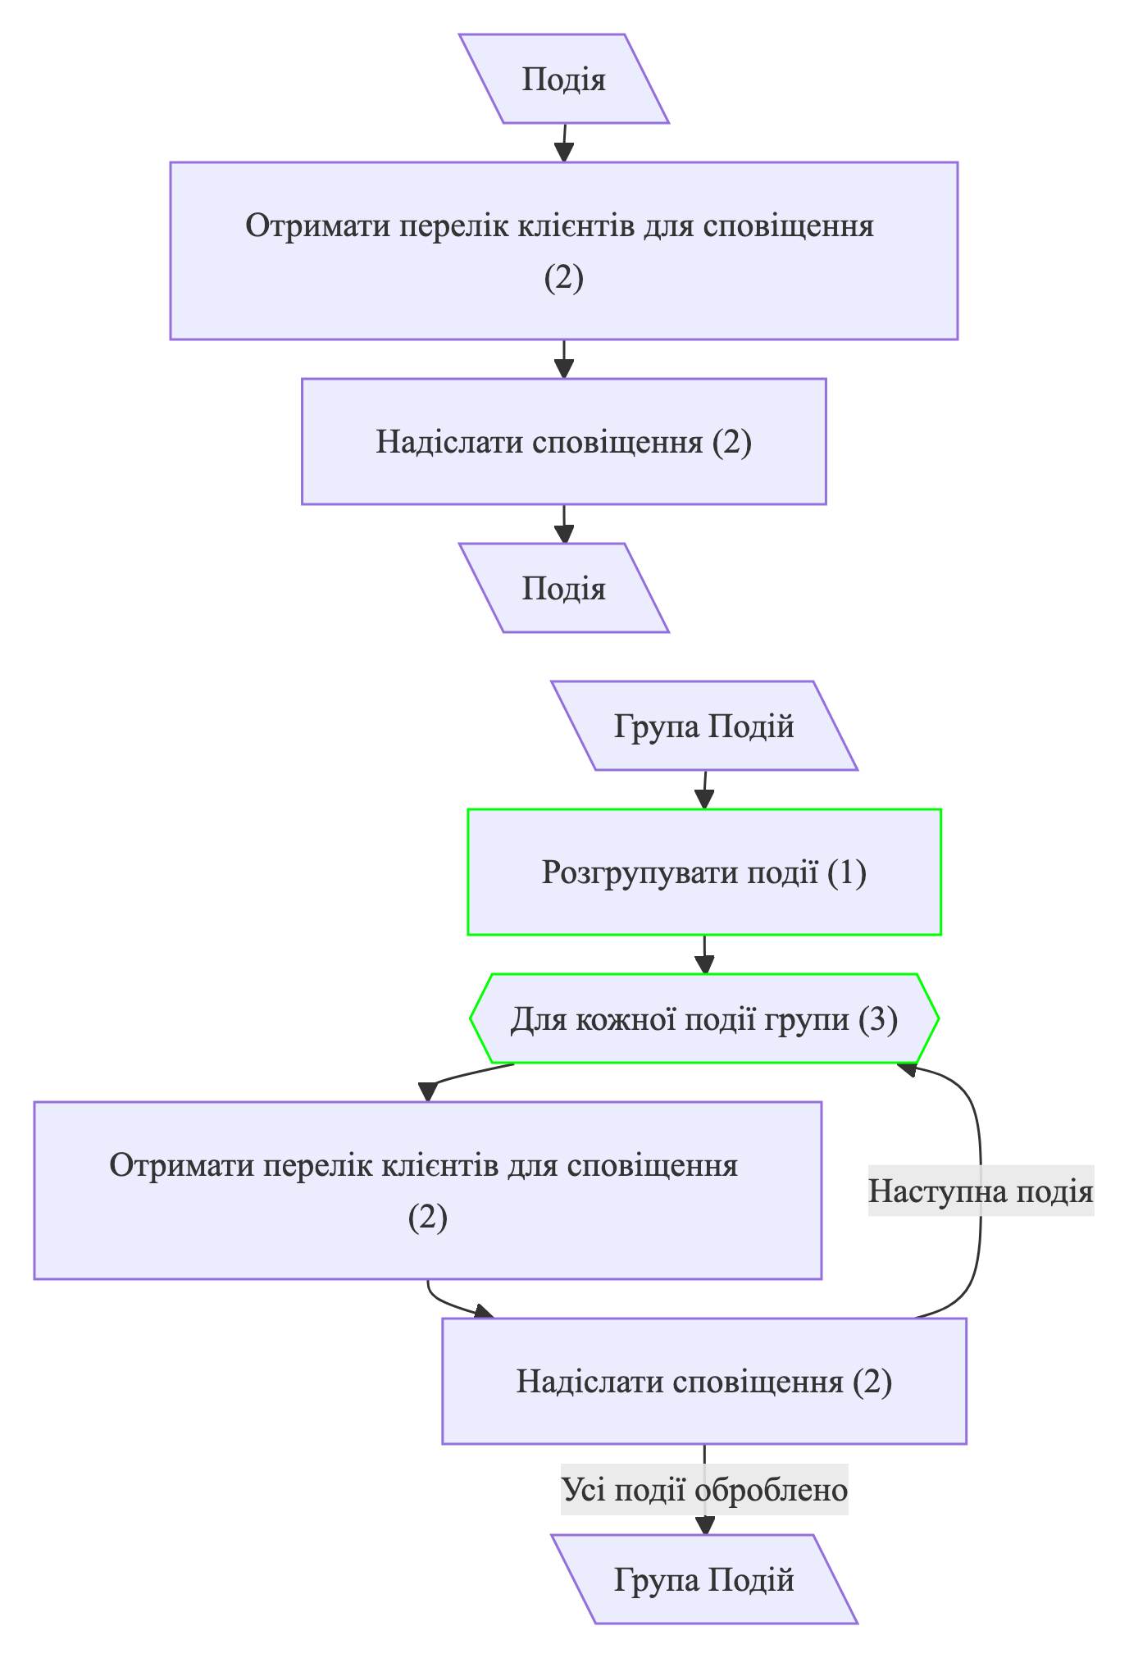
Рисунок 35: Блок-схеми активності «Сповіщення клієнта»: mCQRS (зверху) та mCQRS+CoE (знизу)
Вхідні/вихідні параметри: Група Подій (1)
${BCS}_{1}\left(послідовність\right):$ $W_{1}=1$
${BCS}_{2}\left(ітерація\right):$ $W_{2}=3$
$$W_{M}=1+3=4$$
$$S=1*4=4$$
Складність проєктування міграції процесу «Відкладена узгодженість»:
$$ω_{p_{3}}=4+4=8$$
Інтегральна складність міграції за класами процесів:
Таблиця 24: Інтегральна складність міграції mCQRS → mCQRS+CoE
Клас процесу | ω_{p}, CWU | K_{D}(ω_{p}) | τ_{p}, хв | K_{R}(τ_{p}) | I_{p}
Створення | 2 | 4 | 5.5 | 4.38 | 4.19
Оновлення | 2 | 4 | 5.67 | 4.46 | 4.23
Відкладена узгодженість | 8 | 6 | 9.38 | 6 | 6
Перебудова Проєкції | 0 | 4 | 0 | 4 | 4
Читання | 0 | 4 | 0 | 4 | 4
Загальна складність міграції mCQRS → mCQRS+CoE:
$$Ω=7*4.19+31*4.23+46*6+12*4+20*4=564.46$$
A.3.6 Підсумок
У таблицях нижче зведено обидва виміри складності міграції, інтегральну складність за класами процесів та загальну складність міграції.
Таблиця 25: Складність проєктування міграції за класами процесів ω_{p} (CWU)
Міграція | Створення | Оновлення | Відкладена узгодженість | Перебудова Проєкції | Читання
Канонічний CQRS → Класичний CQRS | 0 | 16 | 15 | 9 | 0
Канонічний CQRS → mCQRS | 4 | 18 | 7 | 20 | 0
Класичний CQRS → mCQRS | 4 | 22 | 9 | 20 | 0
mCQRS → Класичний CQRS | 2 | 32 | 13 | 33 | 0
mCQRS → mCQRS+CoE | 2 | 2 | 8 | 0 | 0
Таблиця 26: Складність реалізації міграції: середній час на екземпляр процесу τ_{p} (хв)
Міграція | Створення | Оновлення | Відкладена узгодженість | Перебудова Проєкції | Читання
Канонічний CQRS → Класичний CQRS | 0 | 17.5 | 15.88 | 13.5 | 0
Канонічний CQRS → mCQRS | 7 | 20.67 | 10.88 | 24 | 0
Класичний CQRS → mCQRS | 6.5 | 17.07 | 11.85 | 19 | 0
mCQRS → Класичний CQRS | 4.5 | 24.66 | 15.75 | 41.5 | 0
mCQRS → mCQRS+CoE | 5.5 | 5.67 | 9.38 | 0 | 0
Таблиця 27: Інтегральна складність міграції за класами процесів I_{p}
Міграція | Створення | Оновлення | Відкладена узгодженість | Перебудова Проєкції | Читання
Канонічний CQRS → Класичний CQRS | 4 | 7.8 | 7.44 | 6 | 4
Канонічний CQRS → mCQRS | 4.61 | 8 | 5.91 | 9.3 | 4
Класичний CQRS → mCQRS | 4.5 | 9.7 | 6 | 8.9 | 4
mCQRS → Класичний CQRS | 4 | 12.7 | 6.97 | 16 | 4
mCQRS → mCQRS+CoE | 4.19 | 4.23 | 6 | 4 | 4
Таблиця 28: Загальна складність міграції Ω
Міграція | Ω
Канонічний CQRS → Класичний CQRS | 764.04
Канонічний CQRS → mCQRS | 743.73
Класичний CQRS → mCQRS | 795
mCQRS → Класичний CQRS | 1014.32
mCQRS → mCQRS+CoE | 564.46

